ЗМІСТ
ВСТУП
РОЗДІЛ 1. Теоретичні основи системи управління підприємством
1.1. Склад і зміст системи управління підприємством
1.2. Структуризація системи управління підприємством
1.3. Сутність управлінської діяльності
1.4 Особливості впровадження сучасних інформаційних систем управління підприємством
РОЗДІЛ 2. Аналіз системи управління на ЗАТ «Ей-І-Ес Рівнеенерго»
2.1.Загальна характеристика та техніко-економічні показники діяльності підприємства
2.2 Аналіз фінансової діяльності підприємства
2.3.Характеристика виробничого процесу і виробничої діяльності підприємства
2.4. Характеристика маркетингової діяльності та SWOT аналіз підприємства
2.5. Особливості управлінської діяльності ЗАТ «Ей-І-Ес Рівнеенерго»
2.5.1. Характеристика управлінської діяльності підприємства
2.5.2. Поняття системи SAP та передумови впровадження системи SAP
2.5.3 Впровадження системи SAP на ЗАТ "Ей-І-Ес Рiвнеенерго”
2.6. Зміни структури підприємства в наслідок використання системи SAP
РОЗДІЛ 3. Вдосконалення системи управління підприємством на ЗАТ «Ей-І-Ес Рівнеенерго»

3.1. Вдосконалення системи внутрішнього контролю на підприємстві

3.2 Підвищення економічної ефективності за рахунок використання системи SAP

Список використаних джерел інформації

1.1. Склад і зміст системи управління підприємством
Система управління (СУ) організації становить особливий інтерес для керівника, а її вивчення й удосконалювання — його постійне завдання. Управління повинно забезпечувати:
- збереження структури системи;
- підтримку режиму діяльності;
- реалізацію програм, цілей функціонування цих систем в умовах різних зовнішніх і внутрішніх впливів, що супроводжують їх.
Потреба в управлінні, тобто в необхідності прийняття того чи іншого рішення, виникає тільки при виникненні проблеми. Проблема в загальному випадку визначається двома станами:
- що задається (бажаним);
- фактичним (прогнозованим).
Неузгодженість між цими станами визначає необхідність вироблення управлінського рішення чи керуючого впливу з метою приведення фактичного стану до бажаного. Для забезпечення достатньої ефективності управління повинен бути контроль за його реалізацією.
Стійкість управління як властивість системи зберігати свій первісний стан спокою чи руху в умовах зовнішніх впливів є одним з найважливіших чинників для будь-якої системи, у тому числі і для систем управління. Для забезпечення стійкості важливі:
- безперервність управління;
- виключення помилок в оцінці стану об'єкта управління;
- виключення затримок в оцінці стану об'єкта управління;
- дії персоналу.
Системи, захищені від різних впливів, що збурюють, тобто несанкціонованих дій, називаються системами з функціональною стійкістю.
Оперативність управління характеризує тривалість циклу управління. Чим оперативність управління вища, тобто відповідно тривалість циклу управління менша, тим ефективніший вплив системи управління на поведінку об'єкта.
Під гнучкістю управління розуміється здатність системи пристосовуватися до умов управління, що змінюються. Гнучкість управління забезпечується застосуванням відповідних алгоритмів управління, а також різними технічними й організаційними заходами.
Система управління базується на трьох основних складових:
- інформаційній підтримці процесів розробки і реалізації рішень;
- наборі типових бізнес-процедур для розв'язання поставлених завдань;
- системі активізації персоналу.
Оптимізація даних складових і є основним напрямком удосконалювання системи управління. Ці складові дуже важливі, але фіксують деякий етап стану СУ і, на нашу думку, відбивають лише частину сучасної системи управління, що повинна включати елементи розвитку, у тому числі методологічну (управлінську) підтримку при розробці і реалізації рішень.
Аналіз існуючих підходів до СУ дозволяє сформувати її загальне визначення: система управління являє собою сукупність усіх елементів, підсистем і комунікацій між ними, а також процесів, що забезпечують задане функціонування організації.
Метою функціонування системи управління є вироблення і реалізація управлінських впливів чи рішень для формування необхідної поведінки керованої системи {чи об'єкта управління) в умовах різних впливів навколишнього середовища для досягнення сформульованих цілей.
СУ — це складне утворення процесів і явищ, удосконалювання якого може йти з різним ступенем деталізації.
Реальна економічна, організаційна і психологічна ефективність такого удосконалювання залежить від методики і часу проведення, інтуїції і професійної підготовки керівника чи фахівця. Можна запропонувати розширений набір елементів, що входять у СУ і складаються з чотирьох підсистем: методології, структури, процесу і техніки управління.
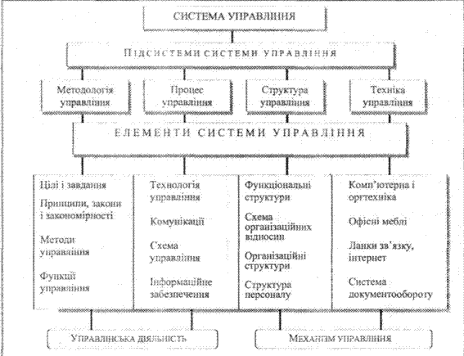
Методологія управління включає: мету і завдання, принципи, закони і закономірності, функції і методи управління.
Процес управління являє собою: систему комунікацій, технологію управління (розробку і реалізацію управлінських рішень), представництво, інформаційне забезпечення.
Структура управління включає: функціональну й організаційну структуру, схему організаційних відносин, конкретні схеми взаємодій вищих органів управління і структуру персоналу.
Техніка управління включає: комп'ютерну й організаційну техніку, офісні меблі, мережі зв'язку (внутрішні чи зовнішні типу Інтернет), систему документообігу.
У свою чергу, методологія і процес управління формують управлінську діяльність, а структура і техніка управління — механізм управління. Стан елементів системи управління організації безпосередньо відбивається на ефективності її функціонування в цілому. Основне завдання системи управління — формування професійної управлінської діяльності (ПУД), що може розглядатися як процес і як явище.
Як процес ПУД — це сукупність дій (виконання функцій, використання методів та ін.), що ведуть до утворення й удосконалювання взаємозв'язків між частинами цілого. Як явище ПУД — це об'єднання елементів (мети, програми, засобу й ін.) для реалізації місії організації на підставі визначених правил і процедур. Узаконені чи загальноприйняті правила і процедури переростають у стандарти.
Поширеною є думка, що немає потреби в стандартах для ПУД, тому що це істотно знижує гнучкість (швидку перебудову) елементів системи управління. У теорії управління ПУД розглядається як поєднання науки і мистецтва управління, де наука — це прагматизм, а мистецтво — творчість. У результаті переваги в практичній управлінській діяльності (менеджменті) мистецтва управління в ряді публікацій її називають особливим чи специфічним видом праці. У теорії управління важко знайти грань, що відокремлює науку від мистецтва. Таким індикатором може стати стандарт на той чи інший процес чи явище в ПУД.
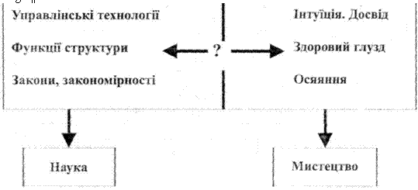
Однак, з іншого боку, суспільна свідомість не сприймає твердої системи стандартизації в діяльності соціальної системи, хоча формалізація багатьох процесів і явищ у системі управління організації, буде продовжуватися, тому що це неминучий процес розвитку науки. Наочним прикладом сказаному є кібернетична система управління.
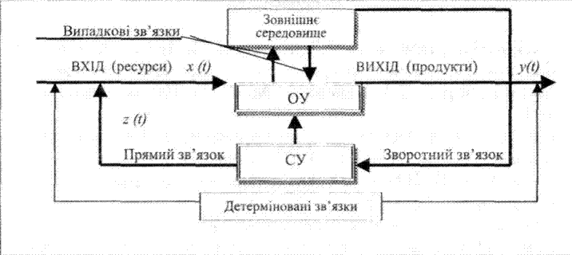Дана модель являє собою формалізацію взаємин суб'єкта управління (СУ), об'єкта управління (ОУ) і зв'язків із зовнішнім середовищем. Вхід у кібернетичну модель представлено у вигляді вектора вхідних перемінних x(t) на кожен проміжок часу: x(t) = [xt(t),x2(t),...,x„(t)], і характеризують сукупність усіх ресурсів, використовуваних в об'єкті.
Вихідні параметри (види продукції, що випускається) описуються вектором y(t):
Параметри керуючих впливів описує вектор z(t) (накази, розпорядження, стандарти, норми і нормативи): z(t) = [z^t),z2(t\...,zk(t\ які характеризують умови протікання процесу і можуть нести в собі стабілізуючі і дестабілізуючі дії.
Керуюча система при своєму функціонуванні обробляє масу вхідної з зовнішнього і внутрішнього середовища інформації, сортує її, вибирає релевантну, аналізує і використовує в якості складової вихідних даних для прийняття рішень і дій, необхідних для діючої роботи структурних підрозділів і окремих працівників з вироблення і досягнення цілей підприємства як єдиної системи.
Важливими поняттями, що характеризують систему управління, є також наведені зв'язки, якість здійснення яких не може бути байдужою для системи і, що особливо важливо, для результатів діяльності підприємства в цілому.

1.2. Структуризація системи управління підприємством
Розвиток виробничих структур не можна розглядати ізольовано від організаційних структур управління, тому що виробнича структура — це лише об’єкт управління. Раціональна структура апарату управління є основою планомірного та ритмічного функціонування виробничої структури.
На розвиток структур управління впливає ряд чинників, до яких належать виробнича структура, трудомісткість та складність управлінської роботи, а також вимоги ринку та ін. Розмаїття та особливості виробництва обумовлюють необхідність застосування різних видів і типів організаційних структур управління. Основними полярними варіантами, між якими можна розглядати всі можливі типи організаційних структур, є:
- структура, якій не властива жорстка залежність від змін зовнішніх і внутрішніх факторів («механічна структура»);
- структура, яка істотно залежить від змін зовнішніх і внутрішніх факторів («органічна структура»).
Перший варіант доцільно використовувати для оперативного, або тактичного, типу управління, коли значну роль в ефективності праці більшості робітників відіграє виробничий досвід. Проте якщо система здатна до самоорганізації, то доцільніше створювати м’які структури органічного типу.
Традиційні моделі організаційних структур управління ґрунтуються на комбінації лінійних, функціональних і програмних структур, які різняться залежно від виду і типу вихідних елементів (персонал, служби апарату управління).
Для лінійних і функціональних структур більш характерні постійні елементи (групи, колективи, виконавці) та вертикальні зв’язки (зв’язки підпорядкованості). Елементарна організаційна структура відображає дворівневий розподіл, який поширений у малому та середньому бізнесі.
Проектні структури управління доповнюють лінійно-функціональні організаційні структури.
У сучасному виробництві частіше виникають продуктові (дивізіональні) структури. Поєднання централізованого планування та децентралізованого функціонування виробничих підрозділів (дивізіонів) сприяє створенню саме таких структур, які широко застосовуються в умовах багатопродуктового виробництва.

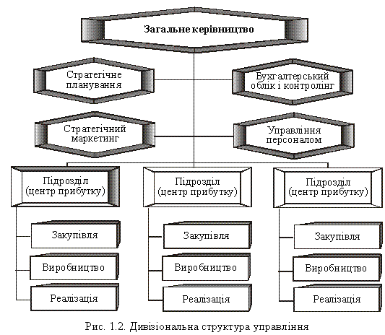
Cтруктурні виробничі підрозділи — центри прибутку, дивізіони — виокремлюються з наданням їм широких прав у прийнятті рішень у процесі господарської діяльності та відповідальності за отримання прибутку. Це обумовлює безпосередню залежність фінансового стану підрозділів від результатів їхньої діяльності. Керівництво таких підрозділів має право самостійно визначати стратегію підрозділу відповідно до стратегічних цілей підприємства.
Однак самостійність виробничих підрозділів обмежена, передусім у сферах фінансів та довгострокового планування. Підрозділ може здійснювати капітальні витрати лише у визначених межах. У такій організаційно-виробничій системі відносини між виробничими підрозділами будуються на комерційних засадах. Розрахунки між підрозділами здійснюються на основі внутрішніх (трансфертних) цін.
Характерними рисами дивізіональної структури є: децентралізація, відносна автономність центрів прибутку, стандартизація результатів. Критеріями створення центрів прибутку можуть бути: продукт, регіон, територія, споживач, канали просування.
Вибір організаційної структури виробничого підприємства в перспективі залежить від вибору того чи іншого типу стратегії поведінки на ринку. Для підприємств «кон’юнктурного» і «маркетингового» типів необхідна гнучка внутрішня організаційна структура, яка дає змогу динамічно реагувати на зміни ринкових факторів та не створює перешкод внутрішньофірмовому переміщенню трудових і матеріальних ресурсів від менш ефективних напрямків діяльності до більш ефективних. Для підприємств «технологічного» типу організаційна структура повинна бути більш механістичною, жорсткою, мати чітко виражений ієрархічний характер. Організаційно-управлінська структура підприємств «технологічної атаки» має бути змішаною. На фоні загальної достатньо визначеної структури з ієрархічним управлінням підприємством доцільно будувати підсистеми зі структурою «планетарного» («гранульованого») типу, в якій взаємодія членів трудового колективу визначається своєрідним «гравітаційним полем», що виникає навколо успішно працюючого члена колективу. Така схема була б ефективною для підрозділів підприємства, що здійснюють розроблення та впровадження нових технологій.
Організаційна структура виробництва передбачає встановлення безпосередніх взаємозв’язків між її основними складовими та розподіл між ними прав і відповідальності.
Для виробничих підрозділів характерна професійна організація. Її основні риси — мінімальна техноструктура та ієрархія середнього рівня, численний обслуговуючий персонал. Якщо організаційна структура справді ефективна, то один підрозділ, наприклад фінансовий відділ, може функціонувати як система попередження для іншого підрозділу, наприклад виробничого відділу або відділу постачання.
Протягом усього процесу створення продукту у виробництві необхідно підтримувати взаємозв’язки одних підрозділів з іншими. це взаємозв’язки та відносини лінійних, функціональних і програмних керівників підрозділів маркетингу, фінансів підприємства. Саме горизонтальні, вертикальні та діагональні посадові зв’язки цих підрозділів є основою для ефективної організації виробничого процесу, упорядкування діяльності підрозділів, забезпечення координації роботи підприємства.
Однією з особливостей управління на вітчизняних підприємствах є поширення допоміжних структур — проектних і робочих груп, координаційних комітетів, які доповнюють основну структуру. Ці допоміжні структури створюються з метою вирішення проблемних для підприємства завдань, мають гнучку побудову та перетворюються після виконання своїх функцій.
Формування організаційної структури управління та розроблення заходів щодо її вдосконалення можливі також на основі складання та аналізу матриць зв’язків елементів структури управління. Під час аналізу такої матриці виникає можливість прогнозування змін зв’язків у системі управління внаслідок реалізації рекомендацій, спрямованих на її удосконалення, з урахуванням вимог розвитку виробничої структури.
Такого типу схема опису зв’язків дістала в літературі назву «матриця розподілу завдань, прав, обов’язків і відповідальності в системі управління». Вона являє собою таблицю, у найменуванні граф якої подано перелік структурних підрозділів або посад, а в найменуванні рядків — перелік завдань і функцій, які згруповані за основними видами діяльності. На перетині граф та рядків через символи указані управлінські дії, за допомогою яких реалізуються права та відповідальність.
Таким чином, вертикальна графа — це компактний опис посадових обов’язків, а горизонтальний рядок — розподіл функцій або завдань між підрозділами (посадами) в апараті управління. Інакше кажучи, по горизонталі матриця ілюструє взаємодію всіх підрозділів у процесі управління, а управлінські функції по вертикалі відображають компетенцію підрозділів або посадових осіб.
У разі необхідності поглибленого аналізу структури управління доцільно розробити детальні матриці для кожного структурного підрозділу з зазначенням функцій, що виконуються. Таким чином, аналіз матриць розподілу завдань, обов’язків та відповідальності в системі управління дає змогу здійснити діагностику стану її організаційної структури, виявити відносини, що склалися, та зв’язки в системі як по вертикалі, так і по горизонталі, повноваження та відповідальність підрозділів і окремих робітників, характер їх участі в процесі управління, ступінь централізації рішень на різних рівнях управління.
Одночасний аналіз матриць відносин та зв’язків у виробничій структурі та структурі управління дає можливість вирішити такі завдання:
- визначити основні особливості структури виробничої організації та можливі напрямки її раціоналізації з метою підвищення ефективності управління;
- описати організаційну структуру управління, виявити тенденції її розвитку та ступінь відповідності завданням виробничої організації;
- визначити склад функцій та видів робіт, що виконуються в системі управління, їх розподіл між підрозділами та окремими робітниками, оцінити його доцільність, визначити недоліки структури управління;
- розробити загальні рекомендації щодо вдосконалення організаційної структури.
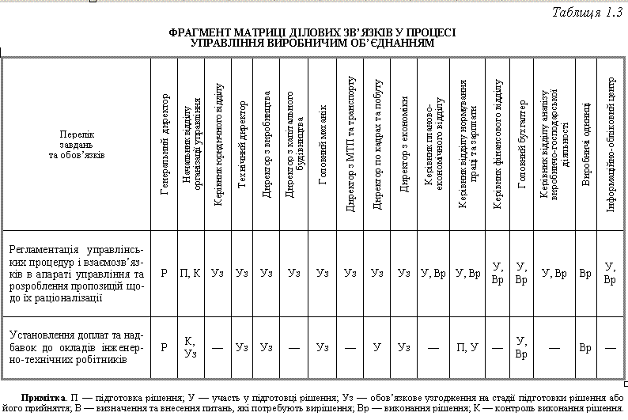

1.3. Сутність управлінської діяльності на підприємстві.
Процеси управління мають місце там, де здійснюється спільна діяльність людей для досягнення певних результатів.
Управління здійснюється по загальних законах у всіх складних динамічних системах (соціальних, психологічних, біологічних, технічних, економічних, адміністративних і ін.) і засновано на одержанні, опрацюванні і передачі інформації. Головною ознакою управління в соціальних системах являється виробітка рішення на основі аналізу й оцінки інформації суб'єктом управління (керівником). Об'єктом соціально-психологічної теорії управління являють форми взаємодії людей у структурах, групах і колективах, що реалізують правоохоронні, економічні, політичні, виробничі задачі.
Формування людини як особистості і його діяльності завжди здійснюється в соціальних структурах, у зв'язку з чим, особливе значення одержують соціальні форми управління: економічні, політичні, педагогічні, правові (юридичні), правоохоронні, морально-ідеологічні (норми моральності, релігійні заповіди), культурологічні та ін.
Наукова організація управління потребує застосування керівником системного аналізу ситуації, побудови (у виді розумових уявлень або матеріалізованих схем, планів) моделі керованого об'єкта та його можливих змін, моделювання процесів фахової діяльності (побудова професіограмм) і поведінки особистості (психограм людей), що утворять конкретну соціально-психологічну структуру. Управління в соціальних структурах містить у собі не тільки сугубо психологічні взаємозв'язки між людьми, але також важливі для реалізації цілей соціальних груп економічні, культурні, політичні, правові, правоохоронні, виробничі, екологічні та інші відношення, у сфері яких здійснюється конкретна діяльність людей.

Складні системи управління, до яких відноситься і соціальна система, завжди діляться на дві основні підсистеми: керуючу (керівництво) і керовану (виконавці), кожну з яких можна, у свою чергу, розглядати як самостійні системи з властивими їм підсистемами. Таким чином, складні системи мають багаторівневу ієрархічну структуру, у кожній ланкі (підсистемі) якої є свої локальні напрямки прямих і зворотних зв'язок, що утворять внутрішні контури саморегуляції.
У кожній системі управління є суб'єкт – керуюча ланка (керуюча підсистема) і об'єкт управління (керована підсистема).
Тому соціальна система управління - це завжди процес активної взаємодії двох індивідуальних суб'єктів, кожний з яких має властивості регуляції і саморегуляції. Будучи суб'єктами, керівник і підлеглий здійснюють цілеспрямовану свідому діяльність, але при наявності специфіки в їх діяльності, вона завжди здійснюється відповідно до загальних законів функціональних систем. Відповідно до цих законів, будь-яка функціональна система діяльності укладається з чотирьох основних етапів (блоків) переробки інформації.

Постановка цілі,
завдання
Ухвалення рішення

Прогнозування
З
О
В
Н
І
Ш
Н
І

С
Т
И
М
У
Л
Я
Т
О
Р
И

Прийом інформації, диферентний синтез

Аферентний блок
Дія

Розпорядження

Мотивація

Аналіз ходу виконання дії, самоконтроль, оцінка результатів

Пам’ять

1 Етапи переробки інформації в системі діяльності суб'єкта .
Кожний із таких блоків являє собою комплекс операцій:
- збір і оцінка інформації. Оцінка поступаючої інформації здійснюється властивому суб'єкту мотивації, його фахової підготовленості і досвіду управлінської діяльності;
- постановка цілі, прийняття і розробка програм дії. На цій стадії формується уявлення випереджаючої цілі – уява бажаного результату;
- практична дія по досягненню цілі, рішенню конкретних задач;
- контроль виконання й оцінка результатів. Порівняння отриманих результатів із поставленими цілями.
Якщо отриманий результат збігається з уявленням цілі, то ціль признається досягнутої. При узгодженні уяви дії з уявою бажаного результату задача признається не вирішеної, і вся система операцій повторюється з внесенням необхідних коректив.
Зазначені стадії переробки інформації є загальними закономірностями поведінки підсистеми управління (керівника і підлеглих; керівних і керованих організацій), а також будь-якої соціальної системи управління в цілому.
Суб'єкт управління – це структурно-позначені об'єднання людей і керівники на персональному рівні, наділені управлінськими повноваженнями і здійснюючою управлінською діяльністю.
Об'єкт управління – це окремі люди або групи, на які спрямовані організовані, систематичні, планомірні впливи суб'єкта управління. Метою такого впливу є напрямок об'єкта по визначеному шляху розвитку, надання йому стану організованості, відповідності визначеним вимогам. Об'єкт управління можна розглядати в двох аспектах: елементно-структурном (як сукупність людей, великих галузевих організацій і т.п.), а також функціональному (як визначена поведінка індивідів і груп людей ).
Постановка цілі – позначення бажаного результату, що повинний бути отриманий після здійснення дій управління. Процес ціліпокладання є визначальною умовою ефективності управлінської діяльності керівників і керівних структур.
Ціліпокладання завжди виконує елемент прогнозування - передбачення станів, змін, досягнень, що очікуються в результаті функціонування конкретного колективу. Ніщо так негативно не впливає на всю діяльність системи, як помилкове ціліпокладання, тому керівники всіх рівнів системи управління повинні чітко, зрозуміло і доступно для підлеглих визначати цілі їх діяльності як у складних, значимих справах, так і в більш приватних. Навіть саме досконале матеріальне забезпечення роботи може призвести до даремної витрати ресурсів і людських зусиль, якщо поставлені цілі будуть нереальні.
Ціль – це майбутній бажаний стан об'єкта впливу, кінцевий очікуваний результат процесу управління, тобто основною метою управління є заздалегідь позначений, запрограмований стан системи, досягнення якого в процесі управління дозволяє вирішити потрібну проблему.
Прийнято розрізняти два види цілей: стратегічні (віддалені), тобто спрямовані на якийсь більш загальний, соціально значимий кінцевий результат, і тактичні (більш близькі в часу), рішення яких дозволить поступово наблизитися до основної стратегічної цілі.
В управлінні поняття цілі пов'язано також із поняттям задачі. Задача (оперативна задача) – це постановка конкретних питань, підлягаючих рішенню і призводячих послідовно до досягненню основної цілі.
Проблема взаємодії об'єкта і суб'єкта управління при розробці цілей у даний час набуває особливої актуальності і специфіки.
В залежності від масштабності управлінських проблем і рівня підготовленості учасників управлінського процесу може бути різноманітним підхід до рішення стратегічних, тактичних, оперативних, кінцевих і проміжних задач. Саме на базі цих основних цілей ставляться більш приватні, детальні, оперативні задачі для підпорядкованих рівнів управління. Система взаємозв'язків більш загальних стратегічних цілей із цілями більш приватними визначається за допомогою методу побудови «дерева цілей». За допомогою цього методу здійснюється розукрупнення, конкретизація цілей, що дозволяє кожну ціль вищого рівня уявити в образі підцілей нижнього порядку. «Дерево цілей» використовується для визначення конкретних задач для кожного рівня управління й окремих виконавців.
Основною характеристикою взаємодії суб'єкта й об'єкта управління в процесі ціліпокладання є те, що ціль управління, із погляду суб'єкта, - це максимально ефективне досягнення результату об'єктом, а з погляду об'єкта – це бажаний результат його функціонування, отриманий шляхом рішення поставлених керівництвом (але самостійно засвоєних) задач.
Управління забезпечується виконанням ряду функцій, під якими розуміють конкретні напрямки діяльності. Функціям управління призначається та багатогранна роль, що виконує суб'єкт управління при реалізації задач як усієї системи в цілому, так і окремих її елементів. За допомогою управління забезпечується, з одного боку, єдність, злагодженість і взаємозв'язок усіх підструктур системи, а з іншого боку – розвиток, зміна, удосконалення кожній із підструктур, що входять до складу даної системи. В рішенні цих задач виявляється двохєдина природа функцій управління.
По-перше, вони виявляють себе в системі незалежно від її типу (економіка, політика, право і т.п.). По-друге, вони служать задачам розвитку конкретної системи (наприклад, системи органів внутрішніх справ), досягненню нею конкретних результатів.
Функції управління можна класифікувати по їх загальних значеннях, розділяючи їх на функції цільові й організаційні.
Управління містить у собі функції прогнозування і планування.
Прогноз в управлінні – це передбачення суб'єктом кінцевого результату роботи системи в майбутньому, побудова образу цілі і засобів, необхідних для її досягнення.
Планування – це розробка рішення про те, які повинні бути конкретні результати, їх виконавці, етапи виконання, шляхи досягнення. Ухвалення рішення – це пусковий механізм у психологічній структурі дії, що означає перехід від аналізу ситуації до практичної дії, що здійснюється відповідно до плану.
Виконання дій, передбачених планом, потребує здійснення ряду організаційних функцій:
- загальноорганізаційной;
- матеріально-технічного забезпечення;
- економіко-фінансового розвитку;
- урахування і контролю;
- політико-правового забезпечення;
- соціального забезпечення і соціального захисту робітників;
- функції мотивації.
Загальноорганізаційна функція передбачає розподіл доручень між співробітниками, визначення задач і повноважень виконавців, організацію дисципліни та інше.
За допомогою матеріально-технічної функції керівник визначає дійсні потреби системи і її підсистем у матеріальних ресурсах; виявляє можливості товариства для задоволення потреби даної системи; розподіляє наявні матеріально-технічні засоби відповідно до їх наявності і потреб керованих підструктур.
Функція фінансово-економічна дозволяє керівнику своєчасно визначати реальну вартість для його організації при здійсненні поставленої задачі і понесені нею витрати по життєзабезпеченню своїх підрозділів.
Облік створює найважливішу основу контролю, сутність якого складається у виявленні відповідності і невідповідності реального стану керованих підрозділів заданій програмі. Контроль забезпечує зворотний зв'язок, тобто дає фактичну інформацію про досягнення об'єктом управління поставлених перед ним цілей.
Політико-правова функція дозволяє керівнику системи орієнтуватися в політико-правовому просторі товариства й одночасно забезпечує ефективне управління підпорядкованими в рамках організації.
Соціальна функція управління спрямована на те, щоб сприяти ефективному вирішенню виникаючих у товаристві протиріч і є функцією яка реалізує принцип соціальної справедливості.
Функція мотивації - найважливіший фактор підвищення ефективності системи управління і спрямована на забезпечення сумлінного виконання підпорядкованими їх обов'язків. З цією метою в системі повинні бути створені умови для моральної і матеріальної зацікавленості робітників при виконанні своїх обов'язків.
У процесі здійснення функцій управління співробітники вступають у певні управлінські відношення. Основою їх формування служать цілі і функції управління. Стратегічна ціль управління виступає як загальний, соціально опосередкований інтерес щодо інтересів суб'єктів управлінських відношень. Управлінські відношення як необхідний компонент механізму управління мають свою структуру, у якій виділяють відношення централізму і самостійності, субординації і координації, відповідальності, змагання та ін.
Керуючі структури у своїх діях щодо підпорядкованих структур, виконавців спираються на вироблені практикою й узаконені основні правила або принципи управління. Принципи управління - це основні правила, норми, керуючі установки, на основі яких організується процес управління, науково обґрунтована організація управлінських функцій, вибір адекватних методів і прийомів управлінських впливів.
В теорії та практиці управління виділяють загальні принципи, тобто правила, якими зобов'язані керуватися всі суб'єкти управління незалежно від свого статусу; і галузеві принципи, що діють на галузевих, інституційних, групових рівнях. До найбільше загального ставляться такі принципи:
- соціальної спрямованості;
- законності в управлінській діяльності;
- об'єктивності;
- системності;
- комплексності;
- гласності;
- об'єднання колегіальності і єдиноначальності.
Соціальна спрямованість - це необхідність для органів управління в процесі виробітки і реалізації управлінських рішень враховувати інтереси товариства, галузі, конкретних організацій і соціально-фахових груп.
Принцип законності в управлінській діяльності складається в тому, що організація і діяльність організації управління і співробітників регулюються нормами права.
Принцип об'єктивності потребує знання й обліку об'єктивних закономірностей взаємодії суб'єкта і об'єкта управління, обліку наявних можливостей, реального стану суспільних процесів.
Принцип системності припускає, що суб'єкт управління при виборі засобів, методів, форм впливу на об'єкт, повинний враховувати всі ті зміни, що здійснюються в оточенні, у межах якого функціонує і розвивається дана система управління.
Принцип комплексності в управлінні полягає в тому, що в кожному достатньо складному явищі необхідно враховувати усі його аспекти: технологічні, економічні, соціальні, ідеологічн, психологічн, політичні.
Принцип гласності - це забезпечення доступності обговорення і компетентної участі всіх представників управлінських відношень у прийнятті рішень на основі широкої інформованості та обліку суспільної думки.
Принцип об'єднання єдиноначальності і колегіальності в процесі управління відбиває взаємодії двох форм прояву владних повноважень.
Методи управління - це сукупність прийомів і процедур підготування і прийняття, організації і контролю виконання управлінських рішень.
В управлінні використовуються різноманітні методи, адекватні характеру розв'язуваних фахових задач. Так, із позицій системного аналізу управлінської діяльності можна виділити 4 групи методів відповідно до етапів управлінського процесу: методи підготування, прийняття, організації, контролю за виконанням управлінських рішень. По характеру впливу на виконавців розрізняють 4 основні типи методів управління: економічні, організаційно-розпорядницькі, правові і соціально-психологічні.
Адміністративні методи орієнтовані на такі мотиви поведінки, як усвідомлена необхідність дисципліни праці, почуття боргу, прагнення людини трудитися в певної організації, культура трудової діяльності. Ці методи впливу відрізняє прямий характер впливів: будь-якой регламентуючий і адміністративний акт підлягає обов'язковому виконанню. Для адміністративних методів характерна їх відповідність правовим нормам, що діють на певному рівні управління, а також актам і розпорядженням вищих органів управління.
Економічні та соціально-психологічні методи носять непрямий характер управлінського впливу. Не можна розраховувати на автоматичну дію цих методів і важко визначити силу їх впливу на кінцевий ефект.
За допомогою економічних методів здійснюється матеріальне стимулювання колективів і окремих робітників. Вони засновані на використанні економічного механізму управління.
Соціально-психологічні методи управління засновані на використанні соціального механізму управління (система взаємовідносин у колективі, соціальні потреби і т.п.). Специфіка цих методів полягає в значній частці використання неформальних факторів, інтересів особистості, групи, колективу в процесі управління персоналом.
По характеру впливу на виконавців виділяють методи прямого (безпосереднього) і непрямого (опосередкованого) впливу: адміністративні, матеріального і морального стимулювання роботи.
По масштабах застосування методи управління підрозділяються на загальні (наприклад, інтерв'ю, аналіз діяльності, тести та ін.) і спеціальні (організація службової діяльності і т.д.).
При виконанні управлінських рішень, програм широко застосовуються методи колективної та індивідуальної матеріальної мотивації. Засобами такої мотивації служать посадовий оклад, заробітна плата, винагорода і т.п.
Для надання стійкості організаційним зв'язкам у системі управління в процесі виконання управлінських задач застосовується метод розпоряджень. Він виявляється у виді наказів, планів, інструкцій, інших документів, що називаються актами управління.
Одним із видів розпорядницьких методів є адміністративні методи, тобто методи владної мотивації. Вони засновані на підпорядкуванні закону, правопорядку, старшим посадовим особам, мають обов'язковий характер. З їх допомогою діють механізми примусу, що формуються для захисту інтересів товариства, держави, особистості, реалізуються права і обов'язки керівників, підтримується службова дисципліна, забезпечуються умови виконання співробітниками їх обов'язків.

Методи управління
персоналом

Адміністративні

Економічні
Соціально-психологічні

Встановлення держзамовлень
Формування структури органів управління
Затвердження адміністративних норм і нормативів
Правове регулювання
Видання наказів, вказівок і розпоряджень
Інструктування
Відбір, добір і розставляння кадрів
Затвердження методик і рекомендацій
Розробка положень, посадових інструкцій, стандартів організації
Розробка іншої регламентуючої документації
Встановлення адміністративних санкцій і заохочень

Техніко-економічний аналіз
Техніко-економічне обґрунтування
Планування
Матеріальне стимулювання
Кредитування
Ціноутворення
Участь у прибутках і капіталі
Оподатковування
Встановлення економічних норм і нормативів
Страхування
Встановлення матеріальних санкцій і заохочень

Соціальний аналіз у колективі робітників
Соціальне планування
Створення творчої атмосфери в колективі
Участь робітників в управлінні
Соціальне стимулювання розвитку колективу
Задоволення культурних і духовних потреб
Формування колективів, груп, створення нормального психологічного клімату
Встановлення соціальних норм поведінки
Розвиток у робітників ініціативи і відповідальності
Встановлення моральних санкцій і заохочень

Мал. 2. Система методів управління персоналом в організації

Сучасні інформаційні системи управління підприємством
Інформаційні системи, як і інформація і інформаційні технології, існували з моменту появи суспільства, оскільки на будь-якій стадії його розвитку є потреба в управлінні. А для управління потрібна систематизована, заздалегідь підготовлена інформація.
Таким чином, місія інформаційних систем — це виробництво інформації, що її потребує організація для забезпечення ефективного управління всіма своїми ресурсами, створення інформаційного і технічного середовища для здійснення управління організацією.
Як співвідносяться інформаційна технологія і інформаційна система? Інформаційна технологія реалізується в межах інформаційної системи. Інформаційна технологія — це спосіб перетворення інформації. В інформаційній системі можуть використовуватися багато таких технологій. Ця система є середовищем для реалізації технології. Проте інформаційна технологія ширша від інформаційної системи. Вона може існувати поза нею. Наприклад, інформаційна технологія опрацювання текстів, використана для написання цього підручника, не є частиною інформаційної системи і реалізується поза такою системою. Розглядаючи систему управління, ми виокремили три рівні управління: стратегічний, тактичний та оперативний. Кожний з цих рівнів управління має свої завдання, при вирішенні яких виникає потреба в інформації, тобто інформаційні запити до інформаційної системи. Ці запити звернені до відповідної інформації в інформаційній системі. Інформаційні технології дозволяють опрацювати запити і, використовуючи наявну інформацію, сформулювати відповідь на ці запити. Таким чином, на кожному рівні управління з’являється інформація, що служить основою для прийняття відповідних рішень.
Щоб розібратися в роботі інформаційної системи, потрібно зрозуміти суть проблем, які вона вирішує, а також організаційні процеси, в які вона включена.
У кожній з таких систем організується і ведеться робота в таких напрямках:
- виявлення інформаційних потреб;
- добір джерел інформації;
- збір інформації;
- введення інформації із зовнішніх або внутрішніх джерел;
- опрацювання інформації, оцінка її повноти і значущості і подання її в зручному вигляді;
- виведення інформації для надання її споживачам або передачі в іншу систему;
- організація використання інформації для оцінки тенденцій, розробки прогнозів, оцінки альтернатив рішень і дій, вироблення стратегії;
- організація зворотного зв’язку з інформації, переопрацьованої людьми даної організації, корекція вхідної інформації.
Усе це здійснюється за допомогою тих або інших інформаційних технологій у межах інформаційної системи організації. Для будь-якої організації істотним є встановлення регламенту функціонування інформаційної системи — від виявлення інформаційних потреб до використання інформації. Йдеться про типізацію завдань, що вирішуються в організації, встановлення періодичності отримання, опрацювання і використання інформації, стандартизацію вхідних і вихідних документів, стандартизацію процедур опрацювання інформації.
Запити до інформаційної системи і, отже, процедури формування відповіді на них можна поділити на рутинні й нерутинні. Рутинні процедури характеризуються заданістю початкової і вихідної інформації, а також визначеністю алгоритму отримання останньої з першої. Виділення рутинних задач і процедур опрацювання інформації дозволяє їх формалізувати, а надалі й автоматизувати. Питання лише в тому, чи спроможні інформаційні технології, що використовуються в організації, забезпечити інфраструктуру для цього. Якщо рутинні повсякденні дії автоматизовані, то набагато простіше опрацьовувати нерутинні випадкові запити.
В основі будь-якої системи лежить процес. В основі інформаційної системи — процес виробництва інформації. У цьому розумінні ми можемо розглядати інформаційну систему як систему управління, де цей процес є об’єктом управління. І як у будь-якій системі управління, існують органи управління інформаційною системою (табл. 1.5).

Таблиця 1.5
ІНФОРМАЦІЙНА СИСТЕМА ЯК ОБ’ЄКТ УПРАВЛІННЯ
Об’єкт управління | Оперативний  рівень управління | Тактичний  рівень управління | Стратегічний  рівень управління
Інформаційна система організації | Персонал інформаційної системи, менеджери підрозділів і функціональних служб |  | Корпоративна рада директорів і головні менеджери інформаційної системи
Інформаційні технології, що застосовуються | Персонал інформаційної системи |  | Головні менеджери інформаційної системи

Нині склалася думка про інформаційну систему як таку, що реалізується за допомогою комп’ютерної техніки. Проте інформаційні системи, як і інформаційні технології, можуть функціонувати і із застосуванням технічних засобів, і без такого застосування. Це — питання економічної доцільності.
Зростання обсягів інформації в інформаційній системі організацій, потреба в прискоренні й більш складних способах її переопрацювання зумовлюють необхідність автоматизації роботи інформаційної системи, тобто автоматизації опрацювання інформації.
У неавтоматизованій інформаційній системі всі дії з інформацією і рішення здійснює людина. Автоматизація процесів опрацювання інформації приводить до появи в межах алгоритмів опрацювання правил вирішення задач. Це сприятиме переростанню «чистої» інформаційної системи в інформаційну систему управління. У межах останньої частково реалізовані й функції людини з прийняття рішень.
Автоматизована інформаційна система управління організацією є взаємопов’язаною сукупністю даних, обладнання, програмних засобів, персоналу, стандартів процедур, призначених для збору, опрацювання, розподілу, зберігання, видачі (надання) інформації відповідно до вимог, що випливають з діяльності організації.
Як правило, це система для підтримки прийняття рішень і виробництва інформаційних продуктів, що використовує комп’ютерну інформаційну технологію, і персонал, який взаємодіє з комп’ютерами і телекомунікаціями.
Технологія роботи в комп’ютеризованій інформаційній системі повинна бути доступна для розуміння фахівцем некомп’ютерної галузі і може бути успішно використана для контролю процесів професійної діяльності та управління ними.
Інтегрована інформаційна система для управління sар r/3
Інформаційна система R/3 розроблена німецькою фірмою SАР. Сфера застосування R/3 — від транснаціональних концернів до середніх підприємств. Вона локалізована (русифікована), адаптована до російського та українського законодавств. R/3 характеризується всебічною функціональністю, що охоплює весь економічний спектр діяльності підприємства.
Перевага системи R/3 полягає у високому ступені інтеграції її додатків. R/3 виходить із того, що господарська операція не обмежується однією бізнес-функцією, тому зміна в одній із структур викликає відповідні трансформації в інших. Приміром, відпуск матеріалу зі складу у виробництво приводить не тільки до зменшення запасу на складі, але й викликає автоматичне виконання відповідних бухгалтерських проводок, а також операцій, пов’язаних з обліком витрат на виробництві і розрахунком собівартості виробленої продукції. Таким чином, єдина інформаційна база системи в будь-який момент відбиває актуальний стан підприємства і виключає дублювання даних, тобто система працює в режимі «реального економічного часу».
Як робоче місце користувача найчастіше застосовується персональний комп’ютер із встановленою оболонкою Windows або бездискова робоча станція. Прикладні програми виконуються на серверах додатків. Вони здійснюють безпосередню взаємодію із серверами баз даних, що використовують такі СУБД, як Оrасlе, NFORMIX, ADABAS та MS SQL SERVER. Сервери можуть працювати під керуванням UNIХ і Windows NТ. Зв’язок між компонентами R/3 підтримує через локальні і глобальні мережі на базі поширених мережних протоколів: ТСР/IР, SNA та IРХ/SРХ. Ще однієї важливою особливістю R/3 є відкритість системи.
Взаємозв’язок між додатками R/3, а також між R/3 та іншими системами здійснюється на рівні обміну повідомленнями, контролюється через концепцію АLЕ (Application Link Enabling). R/3 підтримує також стандарти OLЕ (Object Linking and Embedding), RFC (Remote Function Call) та ODBC (Open DataBase Connectivity).
1.4 Особливості впровадження сучасних інформаційних систем управління підприємством

Етапи впровадження сучасних інформаційних систем управління підприємством системи SAP на ЗАТ "Ей-І-Ес Рiвнеенерго"

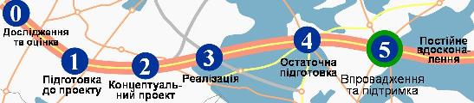

* Дослідження та оцінка: Процес попереднього впровадження, що дозволить впровадити статут проекту для поліпшення функціонування компанії через застосування SAP.
Мета етапу – узгодити принципи проекту шляхом визначення:
- Цілей проекту
- Стратегії впровадження
- Організації проекту
- Проектних посад
- Планів проекту
- Бізнес-кейсів

* Підготовка проекту: це етап, на якому планується та готується впровадження SAP, це формальний початок проекту та планування. Мета етапу:
- Уточнити цілі й завдання проекту
- Підтвердити обсяг проекту
- Визначити шлях впровадження
- Стратегія планування середовища
- Підготувати план передачі повідомлень в середині проекту
- Визначити модель керування проектом
- Переглянути і перевірити послідовності етапів впровадження
- Призначити проектну команду й деталізувати робочий план

* Концептуальне проектування (Blueprint): збір та документація вимог до системи, концептуальний дизайн майбутньої системи. Кроки:
- Визначити масштаб проекту
- Визначити цілі й завдання проекту
- Проводити робочі семінари для пояснення всіх бізнес-процесів (AS-IS)
- Створити документ концептуального проекту з детальним документуванням бізнес-процесів (TO-BE)
- Виявити й розглянути усі позиції браку функціональності (якщо процес не відповідає шаблону; якщо функціональність не розглядається в SAP; якщо потрібні додаткові розробки)
- Почати підготовку даних до переносу
- Визначити кваліфікацію центру роботи з споживачами (CCC)
- Складання прототипів для всіх ключових сценаріїв

* Впровадження: процес безпосередньої побудови системи та тестування на інтеграцію, тренінги кінцевих користувачів системи. Цілі етапу:
- Конфігурація глобальної системи шаблонів
- Розгляд питань локалізації процесів
- Фінальні розробки в системі
- Загальне тестування (Юнітів/Системи/Інтеграції/Регресії)
- Розробка матеріалів для навчання кінцевих користувачів
- Випуск шаблону для продуктивної эксплуатації
- Створення кваліфікаційного центру по роботі зі споживачами (CCC)

* Остаточна підготовка: завершальна перевірка перед переключенням в нову систему. Кроки етапу:
- Тестування (Оцінка кваліфікації користувача)
- Навчання кінцевих користувачів
- Початок переходу на CCC (Команда підтримки виробництва)
- Розробка допоміжних матеріалів (посібника)
- Керування системою
- Перенесення даних
- Проведення заходів для визначення готовності проекту до функціонування

* Продуктивний старт та підтримка: підготовка до продуктивного функціонування виробництва, підтвердження продукту, заснування підтримки та закриття проекту. Кроки:
- Гарантія впровадження системи
- Гарантія рішення всіх проблем
- Перехід на CCC (Команда поддержки производства) завершено
- Передачу знань завершено
- Проект підписано

РОЗДІЛ 2. Система управління на ЗАТ «Ей-І-Ес Рівнеенерго»
2.1.Загальна характеристика підприємства

ВАТ "Ей-І-Ес Рівнеенерго" є приватною енергопостачальною компанією, яка є складовою глобальної енергетичної корпорації AES із центральним офісом у м. Арлінгтон, США. AES – це найбільша у світі енергогенеруюча компанія, яка, до того ж, має досвід роботи у Казахстані та Грузії. Вона принесла нові технології та послуги, культуру менеджменту і культуру сплати за електроенергію.
AES — провідна міжнародна енергетична компанія, яка виробляє та розподіляє електричну енергію для 100 мільйонів споживачів у 26 країнах світу, серед яких Аргентина, Австралія, Бангладеш, Бразилія, Індія, Італія, Канада, Китай, Колумбія, Мексика, Німеччина, Пакистан, Південно-Африканська Республіка, Сальвадор, Угорщина, Україна, Чехія, Чилі та ін. Центральний офіс корпорації знаходиться у передмісті Вашингтона – Арлінгтоні.
AES — глобальна корпорація, більшість компаній якої працюють за межами США.
Чотирнадцять розподільчих компаній, що входять до складу корпорації, постачають електроенергію 100 мільйонам споживачів – населенню, державним і комерційним структурам, промисловості; 122 електростанцій загальною потужністю 44 000 МВт.
AES має міцний, стабільний і надійний корпоративний центр, який допомагає своїм компаніям здійснювати діяльність у визначених напрямах ефективно і цілеспрямовано. Компанія зосереджує корпоративні ресурси на таких ключових питаннях, як стратегія і фінанси, управління ризиками та вдосконалення юридичної підтримки діяльності всіх структурних підрозділів і компаній, що належать до AES, розвиток цих компаній та їх персоналу, інформаційні технології та комунікаційні системи, глобальні закупівлі та охорона праці, корпоративна культура й етика тощо.
AES запроваджує і досягає високих стандартів діяльності як у виробничій, так і фінансовій сферах. Сьогодні корпорація є однією з найуспішніших серед компаній, що працюють в енергетичному секторі — за майже два десятиріччя вона перетворилася з амбіційної концепції на галузевого лідера. Такі досягнення — результат впровадження сміливих проектів і новітніх технологій управління, спрямованих не тільки на розвиток, а й упередження та вирішення проблем. Працюючи в енергетичному бізнесі, який постійно зазнає динамічних змін, відбувається коригування діяльності та оптимізування використання активів. Усе це дає змогу AES спрямовувати власні зусилля на здобуття позицій світового лідера в енергетиці: до 2006 року корпорація планує посісти серед 25% найкращих енергетичних компаній світу, а до 2008 року увійти до 10% найкращих.
До 17 квітня 2001 року це було державне (75 %) підприємство, підпорядковане Міненерго України. Відкриті торги із продажу державного пакету акцій відбулися 17.04.2001 р. Державна акціонерна енергопостачальна компанія “Рівнеобленерго” (ДАЕК “Рівнеобленерго”) заснована відповідно до Указу Президента України “Про структурну перебудову в електроенергетичному комплексі України” №282/95 від 04.04.95 р. та наказу Міністерства енергетики та електрифікації України від 31.07.95 р. №137 шляхом перетворення державного підприємства “Ровенське обласне підприємство електричних мереж” (РОПЕМ) у ДАЕК “Рівнеобленерго”.
Юридична адреса підприємства: Україна, 33000, м.Рівне, вул.Князя Володимира, 71, тел. (8-036-2) 694-550, 694-305.
Компанія здійснює свою діяльність на основі і відповідно до чинного законодавства України та Статуту. Статутний фонд компанії становить 20827420 грн. Засновником компанії є держава в особі Міністерства енергетики України.
Згідно із Статутом компанії, метою її діяльності є забезпечення потреб споживачів Рівненської області в електричній енергії та в іншій продукції і послугах, що надаються компанією, а також одержання прибутку для задоволення економічних і соціальних потреб акціонерів та працівників компанії.
Предметом діяльності ВАТ “Ей-І-Ес Рівнеенерго” є :
- передача, розподіл, постачання електроенергії та продаж її споживачам на умовах укладених договорів по тарифах, що регулюються відповідно до чинного законодавства;
- ремонтно-технічне обслуговування електричних мереж , будівель, споруд , машин і механізмів, їх технічне переозброєння;
- виробництво електричної енергії;
- розвиток електрифікації в регіоні відповідно до перспективних планів розвитку енергетичних джерел і мереж;
- впровадження нової техніки і технологій , науково-пошукові роботи по предмету діяльності компанії;
- надання послуг юридичним та фізичним особам з оперативно-технічного та ремонтно-експлуатаційного обслуговування основних засобів, що є на балансі ВАТ “Ей-І-Ес Рівнеенерго” , та на замовлення інших юридичних та фізичних осіб;
- виконання державного енергетичного нагляду за роботою , технічним станом електричних установок для споживачів;
- надання платних послуг фізичним і юридичним особам, виробництво продукції виробничо-технічного призначення та товарів народного споживання;
- організація робіт з питань охорони праці, техніки безпеки, впровадження безпечних методів праці в процісі виробничо-господарської діяльності;
- виготовлення, ремонт, обслуговування, повірка засобів вимірювання та контролю;
- виготовлення технічних умов та проектно-кошторисної документації на електропостачання;
- виконання ремонту і повірки вимірювальних приладів обміру електроенергії і виконання випробувальних та налагоджувальних робіт в електроустановках.
Територія, на якій компанія здійснює свою діяльність, становить 20,1 тис. кв. км. Населення області, якому здійснюється енергопостачання, сягає 1200 тис.чол. В Рівненській області налічується 16 адміністративних районів, міст обласного підпорядкування - 4, населених пунктів - 1038. Основу промислового потенціалу області складає 287 великих та середніх підприємств.
ВАТ "Ей-І-Ес Рівнеенерго" є природним монополістом у галузі енергопостачання в Рівненській області, і інші енергопостачальні компанії Украіїни не є конкурентами для цієї компанії.
Найважливіший компонент зовнішнього середовища для компанії – це споживачі електроенергії. Компанія має близько 385 тис. споживачів, і її діяльність прямо залежить від кількості спожитої ними електроенергії, рівня її оплати тощо. Саме тому діяльність компанії повинна бути максимально орієнтована на потреби споживачів (див. мал. 1.1).
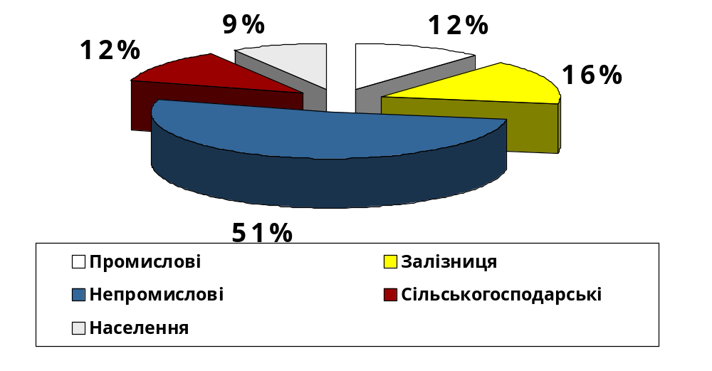Мал 1.1 Структура споживання електроенергії у Рівненській області

Підриємство електричних мереж, таке як ВАТ "Ей-І-Ес Рівнеенерго", представляє собою складну динамічну систему, тобто сукупність взаємопов`язаних елементів, що знаходяться між собою у певних взаємовідносинах і тому діючих як одне ціле. Такими елементами підприємства як системи є: комплекс виробничих машин, механізмів і пристроїв, а також комплекс виробничих служб, відділів, районів електромереж, ремонтно- експлуатаційних бригад, суспільних організацій тощо. Всі ці елементи взаємопов`язані в єдиному технологічному і соціальному процесі.
Процес виробництва, як керована система, – це взаємопов`язана єдність ряду підсистем: технічної, що являється сукупністю електричних машин, апаратів, передавальних пристроїв, пристроїв релейного захисту, автоматики, телемеханіки, засобів диспетчерського і технологічного управління, ремонтно - експлуатаційних машин, механізмів і різних пристроїв; технологічної, що встановлює сувору послідовність процесів і операцій з передачі і розподілу енергії від електростанцій до абонентів; економічної, що забезпечує єдність економічних процесів і економічних зв`язків окремих елементів виробництва; спільної праці, що визначає кількісні і якісні зв`язки окремих видів і елементів праці.
Підприємство електричних мереж як система являється, з одного боку, підсистемою (частиною) більш складної галузевої системи – енергетичного об`єднання, а з іншого – підсистемою комплексної територіальної системи, що керується міськими (районними) радами народних депутатів.
Техніко-економічні показники діяльності підприємства
Показники та характеристики діяльності підприємства | ЗАТ “Ей-І-Ес Рівнеенерго”
Показники та характеристики діяльності підприємства | 2005 | 2006 | 2007 | 2008 | 2009
Юридичний статус | ЗАТ
Форма власності | приватна
Спеціалізація | Розподілення електроенергії
Власний капітал | 156,248 | 153,097 | 148,296 | 163,656 | 188,644
Активи підприємства, млн. грн. | 188,46 | 205,020 | 231,87 | 328,03 | 325,883
Статутний капітал | 20827 | 21284 | 21284 | 21284 | 21284
Ринки збуту продукції | Рівненська область, м. Рівне
Вид попиту на продукцію | Еластичний
Обслуговуючі банки | “Ощадний банк”
Юридична адреса | м. Рівне, 33000, Україна. ЗАТ "Ей-І-Ес Рівнеенерго" вул. Князя Володимира, 71
Телефон, факс, e-mail | Тел..: +38 (0362) 694 219, Факс: +38 (0362) 694 211
Технічні параметри ЗАТ “Ей-І-Ес Рівнеенерго” станом 1.01.2006
Кількість підстанцій напругою 35 кВ | 90 шт.
Кількість підстанцій напругою 6-10 кВ | 5877 шт.
Сумарна потужність трансформаторов | 2 382,20 МВА
Площа території забезпечення електроенергією | 20 100 км²
Загальна довжина повітряних ліній електропередач | 26,749 км
•110 кВ | 1264,2 км
•35 кВ | 1501,6 км
•6-10 кВ | 9282,5 км
•0,4-10кВ | 13387,3 км
Загальна довжина кабельних ліній електропередач | 1314,4 км
Кількість підстанцій напругою 110 кВ | 35 шт.
Чисельність персоналу компанії | близько 1 500 чол.
2.2 Аналіз фінансової діяльності підприємства
Аналіз ліквідності підприємства
Під ліквідністю будь-якого активу розуміють його здатність перетворюватися на грошові кошти, а ступінь ліквідності визначається тривалістю періоду, протягом якого ця трансформація може бути здійснена. Чим коротший період, тим вища ліквідність даного виду активу.
Аналіз ліквідності підприємства здійснюється за даними балансу та дозволяє визначити спроможність підприємства сплачувати свої поточні зобов'язання.
Розрізняють такі показники ліквідності:
- Коефіцієнт поточної ліквідності
- Коефіцієнт швидкої ліквідності
- Коефіцієнт абсолютної ліквідності
Показники ліквідності підприємства
Показники ліквідності підприємства | 2005 | 2006 | 2007 | 2008 | 2009 | Нормативне значення
Коефіцієнт поточної ліквідності | 1,6 | 1,27 | 0,94 | 0,83 | 2,925 | 0,2 – 0,35
Коефіцієнт швидкої ліквідності | 1,51 | 1,14 | 0,77 | 0,71 | 2,75 | ≥1
Коефіцієнт абсолютної ліквідності | 0,92 | 0,55 | 0,37 | 0,22 | 0,07 | ≥0,2

Коефіцієнт поточної ліквідності - дає змогу встановити, якою мірою оборотні активи покривають поточні зобов’язання.
Економічна суть показника полягає в тому, що підприємство погашає свої поточні зобов’язання здебільшого за рахунок оборотних активів, тому, якщо оборотні активи перевищують за величиною поточні зобов’язання, підприємство може розглядатися як успішно функціонуюче.
Отже, ми бачимо що поточні зобов’язання не покриваються оборотними активами,до 2009 року,бо значення є меншими нормативного, і кожного року відбувається зменшення,але в 2009 році спостерігається стрімке зростання,що оцінюється позитивно. Спостерігалась динаміка до зменшення даного коефіцієнта в порівнянні з попередніми роками, що свідчило про несприятливий стан ліквідності підприємства,та в 2009 році коефіцієнт збільшився,що свідчить про сприятливий стан ліквідності підприємства. Суть такого підходу випливає з необхідності збереження підприємством фінансової автономії: воно не повинно створювати активи лише за рахунок позичкового капіталу, частина активів обов’язково має формуватися за рахунок власного капіталу.

Коефіцієнт швидкої ліквідності. Цей показник аналогічний коефіцієнту поточної ліквідності, однак розраховується за вужчим колом оборотних активів, оскільки з розрахунку виключаються запаси. Таке виключення пояснюється значно меншою ліквідністю запасів. Нормативне значення коефіцієнта 1-1,5.

В 2005 році коефіцієнт швидкої ліквідності становив 1,51,в 2006році-1,14 - що відповідає нормативному значенню,а вже починаючи з 2007 року коефіцієнт зменшився і в 2007 році він становив 0,77,а в 2008 він становив 0,71- що не відповідає нормативному значенню,що оцінюється негативно.Та,як ми бачимо в 2009 році коефіцієнт знову зростає, і це оцінюється позитивно.
Коефіцієнт абсолютної ліквідності. Він указує, яка частка поточних зобов'язань може бути за необхідності погашена негайно за рахунок наявних грошових коштів.

В 2005 році коефіцієнт дорівнює 0,92, дане значення перевищує нормативне значення,і з кожним роком коефіцієнт спадає і,цим самим, наближається до нормативного значення,але в 2008 році коефіцієнт становить 0,22 що теж перевищує нормативне значення,але вже в 2009 році коефіцієнт спав до 0,07 і став меншим ніж нормативне значення,що оцінюється негативно.

Аналіз ділової активності дозволяє проаналізувати ефективність основної діяльності підприємства, що характеризується швидкістю обертання фінансових ресурсів підприємства.
При здійсненні аналізу ділової активності підприємства здійснемо розрахунок таких показників (коефіцієнтів):

Аналіз кредиторської заборгованості
Коефіцієнт обіговості кредиторської заборгованості – свідчить про розширення або зниження комерційного кредиту, що надається підприємству. Зростання коефіцієнта вказує на прискорення швидкості сплати заборгованості підприємством, а зниження про зростання купівлі продукції в кредит.

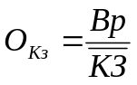
2005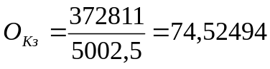
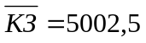
2006 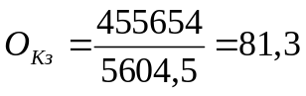
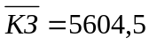тис.грн.
2007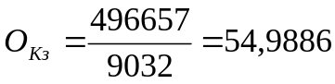
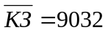
2008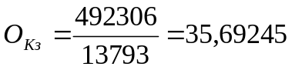
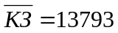
2009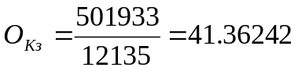
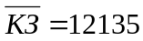

Отже, в 2006 році коефіцієнт становить 81,3,що більше за 2005 рік,де коефіцієнт становить 74,52 і це свідчить про те,що підприємство швидше сплачує заборгованості. Але,починаючи з 2007 року,коефіцієнт спадає і становить у 2007 році 54,98,а в 2008 році становить 35,69,а в 2009 році-41,36 - це оцінюється негативно, це свідчить про сповільнену швидкість сплати заборгованості підприємством і зростання купівлі продукції в кредит.

Тривалість обороту кредиторської заборгованості
Цей показник показує кількість днів необхідно для погашення кредиту, отриманого від постачальників.
2005 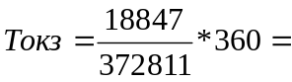5 (днів)
2006 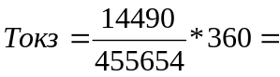4 (днів)
2007 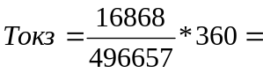6 (днів)
2008 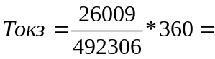10 (днів)
2009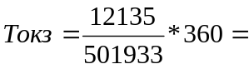8 (днів)
Як ми бачимо починаючи з 2006 року показник має тенденцію до зростання,що свідчить про зростання днів необхідних для погашення кредиту( у 2008 році більш ніж в 2 рази в порівняні з 2006)та в 2009 році показник зменшився,що свідчить про зменшення днів необхідних для погашення кредиту.

Коефіцієнт обіговості дебіторської заборгованості - визначається діленням чистої виручки від реалізації продукції на середню суму дебіторської заборгованості.
Економічний зміст: у скільки разів виручка перевищує середню дебіторську заборгованість. Напрямок позитивних змін – в сторону збільшення.
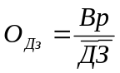
2005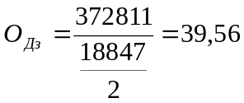
2006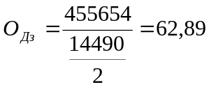
2007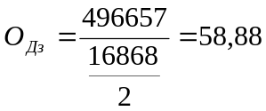
2008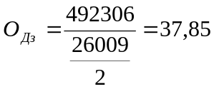
2009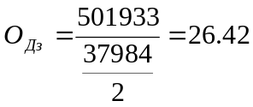
Отже,в 2006 році показник становив 62,89,що більше ніж в 2005 році,і це оцінюється позитивно,але вже з 2007 року коефіцієнт падає і становить 58,88,в 2008-37,85,а в 2009 році-26,42,що оцінюється негативно.

Тривалість оборотів дебіторської заборгованості.
В результаті визначається середній термін (в днях), через який надійде оплата за відвантажені товари.

2005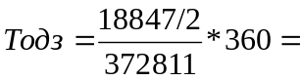9(днів)
2006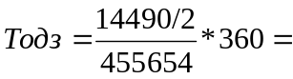6(днів)
2007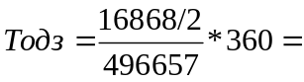6(днів)
2008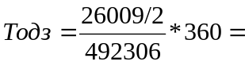9(днів)
2009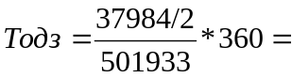13(днів)
В 2006 році показник зменшився,в порівняні з 2005 роком,з 9 днів до 6,що оцінюється позитивно. В 2006-2007 роках показник залишався незмінним і становив 6 днів,але в 2008 році він зріс до 9 днів,а в 2009 році вже становить 13 днів,що оцінюється негативно.

Аналіз фінансової стійкості
Під фінансовою стійкістю підприємства розуміють його платоспроможність в часі з дотриманням умови фінансової рівноваги між власними та залученими засобами.
Фінансову стійкість підприємства характеризують за допомогою наступних показників.
Коефіцієнт фінансової незалежності (коефіцієнт автономії) – визначає частку коштів власників підприємства в загальній сумі коштів, вкладених в майно підприємства. Коефіцієнт характеризує можливість підприємства виконати свої зовнішні зобов’язання за рахунок використання власних коштів, незалежність його функціонування від залучення позикових коштів.
К ф.н. = ВК / ВМ
де: ВК – власний капітал;
ВМ – вартість майна підприємства.
2005 К ф.н= 156248/ 188460= 0,83
2006 К ф.н.= 154593/ 205020= 0,754
2007 К ф.н.= 148296/ 231836= 0,64
2008 К ф.н= 163656/ 328027= 0,50
2009 К ф.н=188644/325883=0,57

Коефіцієнт фінансової незалежності має 2 альтернативних визначення (економічні характеристики):
1. Він показує, скільки гривень власного капіталу припадає на 1 гривню вартості майна.
2. Він показує, яка частка власного капіталу в структурі вартості майна.
Позитивна динаміка коефіцієнта фінансової незалежності: до зростання. У порівнянні з 2005-2008 роками коефіцієнт фінансової незалежності має динаміку до спадання і знизився на 0,33, що оцінюється негативно,та вже в 2009 році він зростає до 0,57,що оцінюється позитивно На зменшення коефіцієнта вплинуло зменшення суми власного капіталу та збільшення суми вартості майна підприємства. Чим вище значення цього коефіцієнта, тим більш фінансово-стійким, стабільним і незалежним від кредиторів є підприємство.

Коефіцієнт фінансової залежності – є оберненим до попереднього коефіцієнта і показує скільки одиниць сукупних джерел припадає на одиницю власного капіталу.
Коефіцієнт фінансової залежності розраховується за формулою:
К ф.з. = ВМ / ВК
2005 К ф.з.= 188460/156248=1,21
2006 К ф.з. = 205020/154593=1,33
2007 К ф.з. = 231836/148296=1,56
2008 К ф.з.= 328027/163656=2,01
2009 К ф.з.= 325883/188644=1,72
Отже, в 2005 році коефіцієнт становить 1,21, в 2006 - 1, 33,в 2007 - 1,56, а в 2008 коефіцієнт становить 2,01,а в 2009-1,72. Тут динаміка до зростання, це є негативно.

3. Коефіцієнт фінансової стабільності /стійкості/ – характеризує забезпеченість заборгованості власними коштами. Перевищення власних коштів над позиковими свідчить про фінансову стійкість підприємства.
Коефіцієнт фінансової стабільності розраховується за формулою:
Кф.с. = ВлК / ПК ,
де: ВлК – власні кошти,
ПК – позикові кошти.
2005 Кф.с. = 156248/(8604+25979)= 4,518058
2006 Кф.с. = 154593/(8978+22041)= 4,983816
2007 Кф.с. = 148296/(25811+24238)= 2,963016
2008 Кф.с. = 163656/(22444+37244)= 2,741858
2008 Кф.с. =188644/(90689+37219)=1,47
Позитивно оцінюється динаміка коефіцієнта фінансової стабільності до зростання, показник є високим 4,51, і це є позитивна оцінка, оскільки власні кошти покривають позичкові. Але з 2007 по 2009 роки відбулось зменшення показника і становить 2,96, 2,74 та 1,47 що не є добре, але і в цих роках позикові кошти покриваються власними.
Аналіз структури і динаміки джерел коштів підприємства
Показники | 2005 | 2006 | 2007 | 2008 | 2009
1. Власний капітал всього | 156248 | 153097 | 148296 | 163656 | 188644
- у % до валюти балансу | 81,53586841 | 81,27 | 72,33 | 70,59128 | 57,5086807
в т.ч.:
1.1. Статутний капітал | 20827 | 21284 | 21284 | 21284 | 21284
- у % до власного капіталу | 13,32945062 | 13,9 | 14,35 | 13,0053282 | 13,0053282
- у % до валюти балансу | 10,86828332 | 11,3 | 10,38 | 9,18062769 | 9,18062769
1.2. Інший додатковий капітал | 77722 | 71413 | 65681 | 59524 | 53524
- у % до власного капіталу | 49,74271671 | 46,65 | 44,29 | 36,3714132 | 28,3730201
- у % до валюти балансу | 40,55815604 | 37,91 | 32,04 | 25,6750462 | 16,3169495
1.3. Резервний капітал | 1379 | 1379 | 4377 | 5321 | 5321
- у % до власного капіталу | 0,882571297 | 0,9 | 2,95 | 3,25133206 | 3,25133206
- у % до валюти балансу | 0,719612171 | 0,73 | 2,13 | 2,29515692 | 2,29515692
1.4. Нерозподілений прибуток (непокритий збиток) | 61017 | 59021 | 56954 | 77527 | 108515
- у % до власного капіталу | 39,05137986 | 38,35 | 38,41 | 47,3719265 | 57,5236954
- у % до валюти балансу | 31,84088169 | 31,33 | 27,78 | 33,4404493 | 33,0811183
2. Забезпечення наступних виплат і платежів | 800 | 4258 | 6675 | 8492 | 11475
- у % до валюти балансу | 0,41746899 | 2,26 | 3,26 | 3,66293414 | 3,49818765
в т.ч.:
2.1. Забезпечення виплат персоналу | 800 | 4258 | 5951 | 6828 | 10748
- у % до забезпечення наступних виплат | 100 | 100 | 89,15 | 80,4050871 | 93,664488
і платежів
- у % до валюти балансу | 0,41746899 | 2,26 | 2,9 | 2,94518539 | 3,27655955
1.1. Інші забезпечення | 0 | 0 | 724 | 1664 | 727
- у % до забезпечення наступних виплат | 0 | 0 | 10,85 | 24,3702402 | 6,33551198
і платежів
- у % до валюти балансу | 0 | 0 | 0,35 | 0,71774875 | 0,2216281
2. Довгострокові зобов’язання (Інші довгострокові зобов’язання) | 0 | 8978 | 25811 | 22444 | 90689
- у % до валюти балансу | 0 | 4,77 | 12,59 | 9,68098138 | 27,6468096
4. Поточні зобов’язання | 25979 | 22041 | 24238 | 37244 | 37219
- у % до валюти балансу | 13,55678361 | 11,70 | 11,82 | 16,0648044 | 11,3463221
4.1.Поточна заборгованість за довгостроковими зобов’язаннями | 13935 | 4993 | 3367 | 3367 | 12833
- у % до поточних зобов’язань | 53,63947804 | 22,65 | 13,89 | 9,04038234 | 34,4797012
- у % до валюти балансу | 7,271787968 | 2,65 | 1,64 | 1,45231974 | 3,91217796
4.2. Кредиторська заборгованість за товари, роботи, послуги | 3632 | 3594 | 4021 | 10022 | 7542
- у % до поточних зобов’язань | 13,98052273 | 16,31 | 16,59 | 26,9090323 | 20,2638437
- у % до валюти балансу | 1,895309214 | 1,99 | 1,96 | 4,32288342 | 2,29920098
4.3. Поточні зобов’язання за розрахунками | 8412 | 12605 | 15919 | 14240 | 16705
- у % до поточних зобов’язань | 32,37999923 | 57,19 | 64,68 | 38,2343465 | 44,8829899
- у % до валюти балансу | 4,389686429 | 6,69 | 7,76 | 6,14227299 | 5,0925686
4.4. Інші поточні зобов’язання | 1292 | 849 | 931 | 920 | 1582
- у % до поточних зобов’язань | 4,973247623 | 3,85 | 3,84 | 2,47019654 | 4,25051721
- у % до валюти балансу | 0,674212419 | 0,45 | 0,45 | 0,39683224 | 0,48227737
Валюта балансу | 191631 | 188374 | 205020 | 231836 | 328027

2.3.Характеристика виробничого процесу і виробничої діяльності підприємства
ЗАТ „Ей-І-Ес Рівнеенерго” — це одна з найуспішніших енергетичних компаній, яка завдяки вдалим і зваженим рішенням менеджменту, впровадженню сучасних технологій, використанню новітньої техніки за короткий час перетворилась зі збиткового на прибуткове, ефективне діюче підприємство. За цей період значно поліпшилась якість і надійність передачі і постачання електроенергії, зменшилась кількість відключень, відкрились сучасні центри з обслуговування споживачів. Компанія вчасно розраховується за спожиту електроенергію, сплачує реструктуризований борг, перебуваючи за регіональним позиціонуванням серед одних з найбільших платників податків у Рівненській області.

Територія, на якій компанія здійснює свою діяльність, становить 20,1 тис. кв. км. Населення області, якому здійснюється енергопостачання, сягає 1200 тис.чол. В Рівненській області налічується 16 адміністративних районів, міст обласного підпорядкування - 4, населених пунктів - 1038. Основу промислового потенціалу області складає 287 великих та середніх підприємств.
ЗАТ "Ей-І-Ес Рівнеенерго" є природним монополістом у галузі енергопостачання в Рівненській області, і інші енергопостачальні компанії Украіїни не є конкурентами для цієї компанії.
Найважливіший компонент зовнішнього середовища для компанії – це

споживачі електроенергії. Компанія має близько 385 тис. споживачів, і її діяльність прямо залежить від кількості спожитої ними електроенергії, рівня її оплати тощо. Саме тому діяльність компанії повинна бути максимально орієнтована на потреби споживачів (див. рис.1.1). 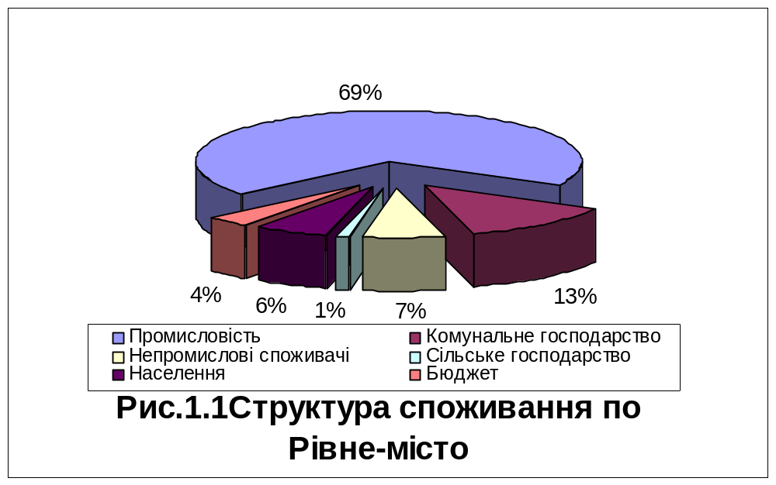
Підриємство електричних мереж, таке як ЗАТ "Ей-І-Ес Рівнеенерго", представляє собою складну динамічну систему, тобто сукупність взаємопов`язаних елементів, що знаходяться між собою у певних взаємовідносинах і тому діючих як одне ціле. Такими елементами підприємства як системи є: комплекс виробничих машин, механізмів і пристроїв, а також комплекс виробничих служб, відділів, районів електромереж, ремонтно- експлуатаційних бригад, суспільних організацій тощо. Всі ці елементи взаємопов`язані в єдиному технологічному і соціальному процесі.
Процес виробництва, як керована система, – це взаємопов`язана єдність ряду підсистем: технічної, що являється сукупністю електричних машин, апаратів, передавальних пристроїв, пристроїв релейного захисту, автоматики, телемеханіки, засобів диспетчерського і технологічного управління, ремонтно - експлуатаційних машин, механізмів і різних пристроїв; технологічної, що встановлює сувору послідовність процесів і операцій з передачі і розподілу енергії від електростанцій до абонентів; економічної, що забезпечує єдність економічних процесів і економічних зв`язків окремих елементів виробництва; спільної праці, що визначає кількісні і якісні зв`язки окремих видів і елементів праці.
Підприємство електричних мереж як система являється, з одного боку, підсистемою (частиною) більш складної галузевої системи – енергетичного об`єднання, а з іншого – підсистемою комплексної територіальної системи, що керується міськими (районними) радами народних депутатів.
Система управління енергетичним підприємством визначається його виробничою структурою. Виробнича структура – сукупність основних і допоміжних виробничих підрозділів, а також форми зв`язків між ними. Найбільш характерними факторами, що визначають виробничу структуру для мережевих підприємств є: протяжність електромереж, параметри енергії, що передається, форми організації обслуговування енергоустановок, об`єм ремонтно – експлуатаційного обслуговування, рельєф місцевості, стан доріг .
В організаційному відношенні підприємства електричних мереж (ПЕМ) поділяються на райони електричних мереж (РЕМ) і служби. РЕМ займаються обслуговуванням електроустановок, розташованих на визначеній території. Служби здійснюють централізоване виконання окремих виробничих функцій, РЕМ і служби включають дільниці, спеціалізовані бригади, групи підстанцій, лабораторії і т.п. Для РЕМ, які входять в склад ПЕМ, не створюють самостійних адміністративно - управлінських і деяких виробничих підрозділів (ремонтно – будівельних, механізації і транспорту). Їх функції виконують відповідні підрозділи ПЕМ .
Район електричних мереж (РЕМ) є виробничо-структурним підрозділом ЗАТ “Ей-І-Ес Рівнеенерго” ( а адміністративному районі) на правах цехів(відділів) і входять до складу відповідного регіону на які поділено Товариство.
Метою діяльності РЕМ є продаж електроенергії споживачам на договірних умовах, а також надання інших послуг відповідно до напрямків діяльності РЕМ, отримання прибутку для задоволення економічних та соціальних потреб працівників РЕМ.
РЕМ здійснює ремонтно-експлуатаційне і оперативне обслуговування електрообладнання та електричних мереж, визначених наказом по Товариству.
В своїй діяльності РЕМ керується слідуючи ми основними документами:
- цивільним кодексом України;
- зоконом України “Про енергетику”;
- діючим законодавством України пр працю, міжгалузевими та галузевими нормативними актами з охорони праці, нормативно-технічними документами по безпечній експлуатації обладнання;
- ПВЕ, ПТЕ електростанцій і мереж, ПБЕЕ, правилами користування електроенергією;
- Положенням про РЕМ і місцевими виробничо-технічними і посадовими інструкціями;
- Правилами внутрішнього трудового розпорядку та іншими розпорядчими документами компанії.
В процесі виконання виробничих функцій РЕМ підтримує прямі зв”язки з іншими підрозділами ЗАТ “Ей-І-Ес Рівнеенерго”.
Управління РЕМ здійснюється у відповідності з затвердженою структурою управління товариства. Розпорядження керівника товариства можуть передаватись працівникам РЕМ тільки через директора регіону.
РЕМ надає статистичну звітність у відповідності з затвердженими планами та директивними вказівками.
РЕМ має право відкривати рахунки в банку:
- Розподільчий рахунок, для розрахунків з споживачами по спожитій електроенергії;
- Розрахунковий рахунок, для розрахунків за надані послуги та реактивну електроенергію, оплати нецентралізованих потреб підрозділу, згідно встановленого бюджету.
Рівненський міський РЕМ являється найбільшим з підрозділів по реалізації спожитої електроенергії. Кількість побутових споживачів 73 347 шт., кількість юридичних споживачів 1997шт., кількість точок обліку 78 510 шт.
2.4. Характеристика маркетингової діяльності та SWOT аналіз підприємства
В економічно розвинутих країнах маркетинг є філософією сучасних суспільних відносин. Це один із різновидів людської діяльності, спрямованої на задоволення потреб людей у процесі обміну. Тому маркетинг є інструментом соціального орієнтування сфери виробництва та послуг. Він зв'язує споживача з виробником і має забезпечити продаж товарів та послуг для максимально можливого задоволення потреб людей.
Маркетинг – це вид управлінської діяльності, що визначає попит та потребу ринку і спрямовує її на просування продукції від виробника до споживача. Підприємство у здійснення реалізації своєї продукції передусім орієнтується на місцевого споживача, в межах області, оскільки здійснення транспортних послуг по доставці та транспортуванню піднімає ціну товару в декілька разів, таким чином значно знижує її конкурентноздатність.
Електроенергетичний комплекс (ЕЕК) України вже досить давно функціонує на базі оптового ринку електричної енергії. Попри досягнення та позитивні результати, що мають місце в організації та функціонуванні Рівнеенерго, український енергоринок переживає стадію формування та пошуку структури, що найбільш повно відповідає вимогам максимальної сумарної прибутковості та ефективності як у виробників, так і у споживачів електроенергії. Створення ефективного ринку електричної енергії є проблемою національного значення, розв’язання якої потребує часу, зусиль та уваги вищого керівництва країни.
За короткий період функціонування Рівнеенерго в умовах вкрай важкої економічної ситуації в державі було закладено основу запровадження ринкових відносин в електроенергетиці та набуто значного досвіду
Зокрема, досягнуто таких позитивних результатів:
- створено підґрунтя для запровадження конкурентного середовища шляхом розподілу видів діяльності в електроенергетиці (виробництво, передача, постачання);
- збережено об'єднану енергосистему України, що створює можливість безперервного доступу постачальників електричної енергії до об'єднаної та збалансованої потужності усіх виробників електричної енергії для гарантованого енергозабезпечення споживачів;
- забезпечено функціонування збалансованого за потужністю погодинного ринку;
- створено прозору систему функціонування як в частині обсягів купівлі-продажу електричної енергії, так і формування цін та платежів, що надає можливість контролю з боку членів Рівнеенерго;
- в умовах Рівнеенерго за допомогою державного регулювання досягнуто підвищення рівня розрахунків коштами та уникнуто застосування бартерних схем,
- створено умови для рівноправного доступу суб'єктів господарювання до Рівнеенерго;
- забезпечується формування єдиної усередненої оптової ціни на електричну енергію;
- напрацьовано та запроваджено нормативно-правову та договірну основу функціонування Рівнеенерго, яка може служити основою для його розвитку (Закон України "Про електроенергетику", умови та правила здійснення ліцензованих видів діяльності, Договір між членами оптового ринку електричної енергії, Правила ринку та ін.);

- створено певні передумови для залучення інвестицій: визначено модель Рівнеенерго, систему відносин в ньому, створено нормативно-правову базу, регулюючий орган - НКРЕ, забезпечено ліцензування видів підприємницької діяльності в електроенергетиці тощо;
- запроваджений Рівнеенерго має просту організаційну структуру;
- закладено систему саморегулювання Рівнеенерго: Рада Рівнеенерго, аудитор Рівнеенерго, арбітражна комісія;
- закріплено розподіл функцій державного управління та регулювання діяльності в електроенергетиці і, зокрема, на Рівнеенерго.
Проблеми, що заважають ефективному функціонуванню Рівнеенерго, здебільшого пов'язані між собою, часто мають спільні причини виникнення, які переважно стосуються не стільки процесів функціонування Рівнеенерго, скільки опосередковано макроекономічного рівня, зокрема, недоліків системи державного фінансування пільгового споживання електричної енергії, податкової політики щодо електроенергетичної галузі, намагання розв'язати проблеми промисловості та сільського господарства, а також соціальні проблеми за рахунок електроенергетики.
Проблеми функціонування Рівнеенерго за ступенем їх впливу на забезпечення ефективної діяльності його учасників такі:
1) борги в Рівнеенерго та їх дисбаланс.
2) неповна поточна оплата за електричну енергію.
3) недосконалість системи договірних відносин в Рівнеенерго.
4) адміністративне втручання в управління грошовими потоками на Рівнеенерго.
5) "вимивання" обігових коштів внаслідок застосування методу нарахування податкових зобов'язань за фактом продажу електричної енергії.
6) обмеження конкуренції серед виробників електричної енергії не дає змоги формувати ефективну ринкову ціну на електричну енергію, що призводить до неоптимальних цінових сигналів для учасників Рівнеенерго, споживачів та потенційних інвесторів;
7) недосконалість тарифо- та ціноутворення.
8) обмеження платоспроможного попиту в межах Рівнеенерго (система лімітування).
10) високий рівень витрат електричної енергії в місцевих (локальних) електричних мережах, який продовжує збільшуватись.
11) недосконалість систем комерційного обліку електричної енергії.
12) відсутність ринку системних допоміжних послуг (резерв потужності, регулювання частоти, регулювання напруги та інше).
13) перехресне субсидіювання через оптову ринкову ціну на електричну енергію.
14) адміністративне втручання в управління Рівнеенерго та діяльність його суб'єктів.
15) недосконалість системи державного регулювання в електроенергетиці.
16) недостатня врегульованість і прозорість процедур здійснення експорту, імпорту і транзиту електричної енергії.
17) відсутня можливість створення привабливого інвестиційного клімату для спорудження сучасних енергетичних потужностей.
18) нерівність умов щодо створення конкурентного середовища на ринку постачання електричної енергії.
19) недосконалість нормативної бази з питань організації роботи суб'єктів Рівнеенерго в енергосистемі України та їх диспетчеризації.
20) відсутність механізмів страхування фінансових ризиків та забезпечення виконання договірних платіжних зобов'язань учасників.
SWOT – аналіз підприємства.

ЗАТ "Ей-І-Ес Рівнеенерго" є природним монополістом у галузі енергопостачання в Рівненській області, і інші енергопостачальні компанії Украіїни не є конкурентами для цієї компанії.
Компанія також надає послуги в свері встановлення електро-лічильників, проведення електро-мережі. Такі дії можуть здійснювати і інші особи, але на експлатацію електромереж повині отримати дозвіл від ЗАТ "Ей-І-Ес Рівнеенерго", цей факт приводить до того що ЗАТ "Ей-І-Ес Рівнеенерго" є монополістом і в цій сфері.

SWOT-аналіз – це метод стратегічного аналізу, який дозволяє визначити сильні(Strengths) і слабкі (Weakness) сторони фірми, а також її можливості (Opportunities) та загрози (Threats). Можливості і загрози зумовлені зовнішніми (неконтрольованими та слабо контрольованими) факторами, а сильні і слабкі сторони – внутрішніми (контрольованими фірмою) факторами (фінанси, маркетинг, менеджмент, виробництво).
На цьому етапі стратегічного маркетингового планування результати аудиту зовнішнього і внутрішнього маркетингових середовищ систематизуються з метою визначення маркетингових загроз відповідно до сприятливих і несприятливих тенденцій зовнішнього середовища, які можуть вплинути на ринкові позиції фірми, а також сильних і слабких сторін, які зумовлюють відповідно, конкурентні переваги конкурентну вразливість фірми.
Для дослідження підприємства використовується така схема:

Слабкі сторони | Сильні сторони
1.Локальний радіус охоплення споживачів | 1.Монополія
2.Зношеність електроліній | 2.Значні інвестиційні вливання
3.Слабкий контроль за електролініями | 3.Високий рівень організації управлінського обліку
 | 4.Кваліфіковані кадри
Шанси | Небезпеки
1.Розширення асортименту послуг | 1.Відтік кадрів
2.Збільшення обсягу збуту: | 2.Крадіжки електроенергії
3.Покращення технічного рівня: | 3.Інфляція в країні
Аналіз слабких сторін
- Локальний радіус охоплення споживачів
- Обмеження діяльності територією рівненської області.
- Зношеність електроліній
- Великі витрати на оновлення;
- Значні амортизаційні відрахування.
- Слабкий контроль за електролініями
- Неорганізована діяльність правоохороних органів, що прихводить до викрадення опор та електропроводів.
Аналіз сильних сторін
1. Монополія:
- Природна монополія на енергопостачання;
- Монополія на ринку енерго обслуговування ;
2. Значні інвестиційні вливання:
- Модернізація;
- Оновлення матеріальної бази;
- Збільшення активів підприємства;
3. Високий рівень організації управлінського обліку:
- Впровадження операційного забезпечення SAP;
- Створення оптимальноъ структури управлыння;
4.Кваліфіковані кадри:
    - група менеджерів-економістів високого рівня;
    - обмін менеджерами між різними структурними одиницями AES;
    - працівники маркетингової служби;
Аналіз шансів
1. Розширення асортименту послуг:
- надання в послуг використання опор для інтернет провайдерів і т.д.;
2. Збільшення обсягу збуту::
- при збільшені обсягу споживання електроенергії;
3. Покращення технічного рівня:
- зменшення витрат підприємства;
- підвищення рентабельності;
- покращення якості надання послуг;
Аналіз небезпек
1. Відтік кваліфікованих кадрів:
- до замовників;
- до приватних структур;
2. Крадіжки електроенергії:
- збитки компанії;
3. Інфляція в країні
- зниження обсягів продажу товарів
SWOT – аналіз підприємства – показав що прибутковість підприємства залежить від ефективної роботи відділу маркетингу, втрат при постачані електроенергії. Показав гарні можливості для отримання стабільного прибутку.
2.5. Особливості системи управління ЗАТ «Ей-І-Ес Рівнеенерго»
2.5.1. Характеристика управлінської діяльності підприємства
Організаційна структура управління підприємством включає сукупність всіх його служб, та підрозділів та існуючих між ними організаційних зв’язків як по вертикалі так і по горизонталі; від начальника безпосередньо до підлеглого. Відповідальність за роботу відділів, цехів та підрозділів основного виробництва в кінцевому результаті несе заступник голови правління з виробництва, який безпосередньо відноситься до апарату управління організації (лінійне управління), але на такі допоміжні підрозділи та служби як склад інертних матеріалів, склад готової продукції, транспортний цех, цех з складування цементу, цех технічного контролю, ремонтно-механічний цех, формувальний цех, електрозварювальний цех, столярний цех, цех по антикорозійному захищенню конструкцій, бетонний цех, цех залізобетонних конструкцій, арматурний цех, що є у підпорядкуванні заступника голови правління з виробництва, покладена відповідальність згідно їхнього функціонального призначення за відповідну роботу цехів основного виробництва(функціональне управління). Служби на підприємстві, такі як відділ кадрів, бухгалтерія, відділ охорони праці, комерційний відділ, відділ збуту, відділ постачання, медичний пункт безпосередньо підпорядковуються, підконтрольні та підзвітні голові правління. Вони є функціональними підрозділами і реалізують функції управління щодо всього заводу.
Функціонування жодної системи не можливе, якщо не виконується певна робота тих її елементів на які покладено виконання певних призначених для неї функцій. Тож певна структурна одиниця заводу несе відповідальність за виконання своїх функцій. Кожному елементу відводиться свої функції. Тож розглянемо, які обов’язки покладено на кожну структурну одиницю.

Управління трудовими ресурсами містить у собі такі етапи:
1. Планування ресурсів: розробка плану задоволення майбутніх потреб у людських ресурсах.
2. Набір персоналу: створення резерву потенційних кандидатів по всіх посадах.
3. Відбір: оцінка кандидатів на робітники місця і відбір кращих із резерву, створеного в ході набору.
4. Визначення заробітної плати і пільг: розробка структури заробітної плати і пільг із метою залучення, наймання і збереження службовців.
5. Профорієнтація й адаптація: вступ найнятих робітників в організацію і її підрозділи, розвиток у робітників розуміння того, що очікує від нього організація і яка праця в ній одержує заслужену оцінку.
6. Навчання: розробка програм для навчання трудовим навичкам, що вимагаються для ефективного виконання роботи.
7. Оцінка трудової діяльності: розробка методик оцінки трудової діяльності і доведення її до робітника.
8. Підвищення, зниження, переведення, звільнення: розробка методів переміщення робітників на посади з більшої або з меншою відповідальністю, розвитку їхнього фахового досвіду шляхом переміщення на інші посади або ділянки роботи, а також процедур припинення договору найму.
9. Підготування керівних кадрів, управління просуванням по службі: розробка програм, спрямованих на розвиток здібностей і підвищення ефективності праці керівних кадрів.
Планування, що дозволяє визначити, які категорії персоналу будуть необхідні фірмі для реалізації її задач, передує пошуку і підбору персоналу. На етапі пошуку і підбору важливо деталізувати вимоги до кандидатів, що розписані в посадовій інструкції і специфікації робіт, а саме: кваліфікаційний досвід, знання, навички, особисті якості кандидата. Якщо є можливість задовольнити потребу у визначених фахівцях шляхом просування наявних працівників по службовим сходам, безумовно, використовується це, економічно вигідне, джерело поповнення людських ресурсів. Якщо ж вирішити проблему за рахунок внутрішніх джерел не вдається, — використовують зовнішні джерела. До джерел такого роду відносяться випускники профтехучилищ, середніх спеціальних і вищих навчальних закладів. В службі трудових ресурсів заводу є свій банк даних про кандидатів, які заслуговують на увагу; по мірі появи вакантної посади вони залучаються в організацію в першу чергу. Для полегшення відбору по кожному виду робіт з урахуванням її складності розроблені базові стандарти, — мінімум освіти, вимоги до стану здоров'я, вікові обмеження. Відбір починається з аналізу списку кандидатів, їх резюме. Основна мета такого відбору — "відсіювання" кандидатів, що не володіють мінімальним набором характеристик, необхідних для роботи на вакантній посаді. Далі — співбесіда, у результаті якої вимальовується психологічний портрет претендента — які його цілі, інтереси, наскільки він енергійний, працездатний, чи мотивований, чи бажає просуватися і робити кар'єру. Усе це входить у спектр питань, що обов'язково готуються на співбесіди. На всіх етапах роботи з претендентами необхідно завжди пам'ятати, що кожна людина своєрідна, у кожного свій рівень здібностей, задатків. Тому індивідуальні різниці, у тому числі й у здібностях, визначають успішність освоєння конкретної професійної діяльності. У свою чергу, кандидату неодмінно повідомляються всі відомості, що стосуються вакантної посади — зміст роботи, її місце і значення у виробничому процесі, умови роботи й оплати праці, проводиться екскурсія по фірмі. Звичайно, це робить майбутній керівник підрозділу чи особа, яка відповідає за процес навчання й адаптації відповідного підрозділу. Співбесіда і тестування, що проводиться на цьому рівні, доповнює портрет претендента. І якщо, у результаті, приходить спільне бачення найбільш привабливої для відповідної посади кандидатури, настає етап ухвалення рішення — кандидату пропонують роботу на іспитовий (випробувальний) термін, після успішного проходження якого, можна приймати його на роботу.
Просування по службі дає людям можливість сприймати їхню роботу в організації як серію переміщень по різноманітних посадах, що сприяє розвитку як організації, так і особистості». Це має велике значення, оскільки дослідження говорять про те, що люди звичайно ставляться до своєї кар'єри достатньо пасивно. Вони схильні до того, щоб важливі рішення про їхню кар'єру ініціювались би іншими людьми, а не їхніми власними інтересами, потребами і цілями. На думку авторів публікацій і дослідників, що працюють у цій області, результатом програм просування по службі є велика відданість інтересам організації, підвищення мотивації продуктивності праці, зменшення плинності кадрів і більш повне використання здібностей робітників.
2.5.2. Поняття системи SAP та передумови впровадження системи SAP

SAP – світовий лідер серед постачальників програмних рішень у галузі бізнес-управління, що призначені для всіх типів промисловості та застосовуються на будь-якому ринку. Компанія SAP, заснована 1972 року в Німеччині, є найбільшим світовим розробником програмного забезпечення і посідає третє місце у світі софтверних компаній.
Рішення SAP для бізнес-управління допомагають підприємствам всього світу вдосконалювати взаємини з клієнтами, розширювати спільну діяльність з партнерами та підвищувати ефективність діяльності компаній в межах логістичних ланцюжків та бізнес-операцій.

Передумови впровадження системи SAP

1) Сьогодні в кожній сфері діяльності компанії спостерігаються певні проблеми:

Система постачання:
– Відсутність оптимізованих процесів та систем для забезпечення належного планування і суттєвої економії коштів
Управління роботами/ активами:
– Потреба системи для підтримки досягнень програми VEP;
– Відсутність інтеграції між функціями;
– Неефективне планування та моніторинг інвестицій
Фінанси/ Контроль:
– Неефективний та переважно здійснюваний вручну фінансовий контроль по всіх організаційних підрозділах,
– Відсутність цілісної і надійної інформації на підприємстві в цілому
Обслуговування споживачів:
– Надмірні витрати часу на обслуговування споживача;
– Низька задоволеність споживачів якістю послуг
Управління доходами:
– Неналежне планування комерційного циклу;
– Випадки заниження сум у рахунках/ помилки в рахунках;
– Обмежені аналітичні можливості;
– Неефективні процеси постійного виявлення та попередження втрат;
Управління дебіторською заборгованістю:
– Неефективний процес роботи з боржниками (багато кроків, що виконуються вручну);
– Відсутність пріоритизації на основі кредитної історії споживача, за статусом чи віком заборгованості

Вирішення подібних проблем вимагає інтеграції функцій постачання,
ТОРО, фінансів, комерційних процесів

2) Зростання обсягів інвестицій вимагає наявності інструмента для їх ефективного спрямування
• У найближчі 5 років ми плануємо інвестувати майже 700 млн. грн. у розвиток компаній (421 – КОЕ; 275 – РЕ)
• Середньорічні капіталовкладення зростуть у 2 рази
• 52% (РЕ)-58%(КОЕ) інвестицій безпосередньо в мережі протягом 5 років;
• Обсяг інвестицій в мережі у 2-2.5 рази перевищує розмір річної амортизації;

Наявність інструмента для найбільш ефективного спрямування цих коштів є критично важливим

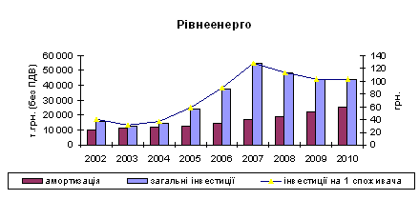
Рис.1
2.5.3 Впровадження системи SAP на ЗАТ "Ей-І-Ес Рiвнеенерго”

Особливу увагу AES приділяє впровадженню новітніх технологій у своїх компаніях. Так, сьогодні триває реалізація проекту з введення інтегрованого програмного забезпечення SAP в усіх компаніях корпорації, у тому числі в Україні. За допомогою цієї системи планується підвищити рівень обслуговування клієнтів, поліпшити операційний менеджмент, досягаючи при цьому значної економії коштів. Програма SAP включає систему обслуговування споживачів (зокрема білінгову), управління активами, блоки управління фінансами та закупівлями, HR-менеджмент. З впровадженням її “А.Е.С. Київобленерго” та “Ей-І-Ес Рівнеенерго” стануть першими серед українських електророзподільчих компаній, які використовуватимуть систему інтегрованого програмного забезпечення для виконання всіх функцій управління підприємством.

Структура проекту Генезис ( проекту впровадження системи SAP)

Проект умовно поділено на дві основні частини:

ERP (управління ресурсами підприємства – операційна частина), що є стандартною інформаційною системою, та
ISU-CCS (частина обслуговування споживачів – комерційна частина), що є особливим рішенням для енергетичного сектору

Функціональні блоки ERP:

а. Фінанси (FIN) – фінансові процеси відповідно до вимог акціонерів, регуляторних та фінансових органів;

б. Управління життєвим циклом продукту (PLM) – будівництво, установка та своєчасне обслуговування активів. Безпека праці, здоров’я та охорони навколишнього середовища також є частиною цієї функціональності;

в. Управління системою постачання (SCM) – управління закупівлями матеріалів та обладнання, а також взаємовідносинами з постачальниками;

г. Управління трудовими ресурсами (HRM) – впровадження структурованих процесів та забезпечення інформації для майбутнього розвитку всіх працівників.

Функціональні блоки CCS:

а. Управління відносинами зі споживачами (CRM) – зв'язок з нашими споживачами, охоплює повний цикл - від нового підключення, управління договорами до скарг споживачів;

б. Управління приладами та роботами (DWM) – управління приладами (технічні дані, установка приладів обліку, заміна, рекалібрація, сертифікація); управління всіма роботами, пов’язаними зі споживачами та зняття показників

в. Білінг (BIL) – генерація та друк рахунків, корегування рахунків та виявлення аномалій;

г. Управління зборами (RAM) – управління дебіторською заборгованістю та робота з боржниками;

д. Попередження та скорочення втрат (LPR) – виявлення джерел втрат; оцінювання безоблікового споживання; різноманітні програми, спрямовані на попередження понаднормативних втрат

е. Продаж та Розподіл (SD) – продаж та видача рахунків на матеріали та послуги, що не відносяться до рахунків за електроенергію, такі як консалтингові послуги, оренда опор, продаж старого транспорту тощо.

Група Управління Проектом (PMO) – керівництво проекту, які відповідають за управління та контроль над проектом, інтеграцію різноманітних модулів, за рахунок співставлення ресурсів та часових рамок
Група Технологій (Tech) - складається з двох частин

a. Передача даних (RIDEF) – відповідає за взаємозв’язок між даними та файлами, що вводяться в мережу та їх відповідність вимогам SAP.

б. Архітектура (ARC) – встановить шлях та формат, за яким дані з попередніх систем будуть перенесені в нову систему; визначить архітектуру мережі та серверів для підтримки нової системи.
Управління Організаційними Змінами (OCM) – працює в таких сферах:

a. Комунікації: відповідальність за внутрішні та зовнішні комунікації Проекту Генезис.

б. Парадигма змін та спільні зусилля лідерів: впевнені кроки лідерів у напрямку впровадження концепції змін і згуртування зусиль провідників нового бачення.

в. Тренінги/ Навчання: розвиток начальних програм для учасників проекту Генезис та працівників компаній – користувачів системи. Буде здійснюватися на етапі реалізації проекту.

г. Організаційна культура: ідентифікація та управління можливими впливами, які можуть виникати під час впровадження проекту Генезис.

2.6. Зміни структури підприємства в наслідок використання системи SAP

Структура організації – це сукупність елементів і взаємозв’язків між ними, що дає змогу найефективніше перетворювати вхідні ресурси в завершальний продукт і досягати поставлених цілей. Формування організаційної структури, вибір певного її типу зумовлюється багатьма чинниками. Це і специфіка діяльності підприємства, яка вимагає виконання тих чи інших видів робіт, і технологія, що застосовується для перетворення ресурсів у кінцевий продукт, і масштаби діяльності. Структура організації має у своїй основі розподіл праці, який ніколи не буває випадковим, а ґрунтується на тому що кожен вид роботи доручається тим фахівцям, які можуть виконати її краще, ніж інші працівники з погляду інтересів даної організації. Такий розподіл називається спеціалізованим і може стосуватися роботи з людьми, роботи з машинами та з інформацією. Розподіл завдань, пов’язаних з машинами, устаткуванням, інструментами, сировиною та іншими засобами праці формує виробничу структуру підприємства. Поряд з горизонтальним розподілом праці для організації є не менш важливим забезпечення раціонального вертикального розподілу праці. Це дає змогу визначити кількість рівнів управління, побудувати управлінську вертикаль і сформувати скалярні ланцюги, за якими має здійснюватися керівництво або надходити інформація на вищі рівні управління. Структура апарату управління являє собою форму розподілу влади й відповідальності між управлінськими працівниками й сукупність формальних стосунків між ними з приводу цього розподілу. Об’єднувальну роль щодо розглянутих вище структур відіграє організаційна структура управління. Під час її побудови передусім визначаються функції, які повинен здійснювати персонал даної організації. Вибір функціональних сфер багато в чому зумовлює можливість успішної діяльності організації.
Впровадження системи SAP суттєво вплинуло на структуру самої організації, насамперед це:
- Розділення РЕМ на Експлуатаційну та Комерційну дільниці, внаслідок перерозподілу повноважень знизилися кількість працівників на рівні РЕМ.
- Зросла продуктивність працівників РЕМ та з’явилися нові функції пов’язані з роботою в системі SAP, що раніше відносилося до обов’язків чисельного управлінського персоналу.
- Значні зміни відбулися в управлінні компанією за рахунок об’єднання обсягів роботи, обов’язків та посад в Рівнеенерго та Київобленерго.

Зміни чисельності облікового персоналу:
До впровадження SAP |  | Після впровадження SAP
Підрозділи |  | Підрозділи | К-ть чол..
Центральна бух.  Бухгалтерія РЕМів  Разам | 11  64  75 | Головн. Бух.  Заст. Гол. Бухг.  Групи обліку  Разам | 1  1  18

Зміни чисельності управлінського персоналу:
До впровадження SAP |  | Після впровадження SAP
Підрозділи |  | Підрозділи | К-ть чол..
Голова правління  Заступник голови  Директори РЕМів  Разам | 1  1  16  19 | Голова правління  Директор з технічного обслуговування  Комерційний Директор  Разам | 1  1  1  3

Графік зміни чисельності працівників.
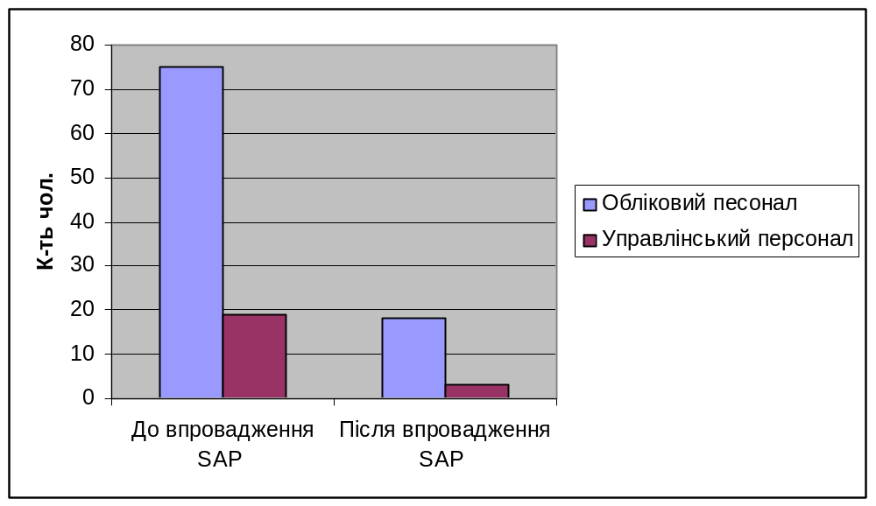
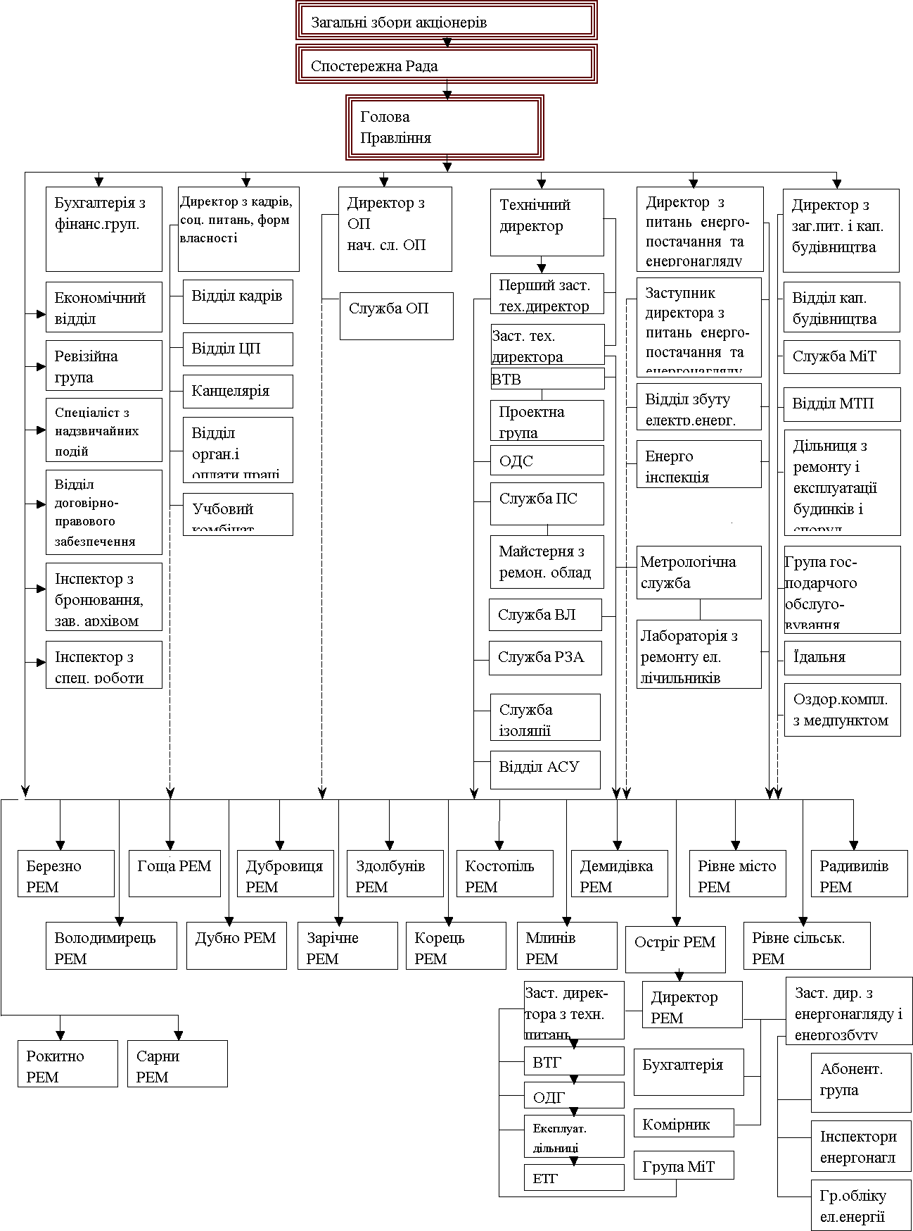
Структура організації до впровадження SAP
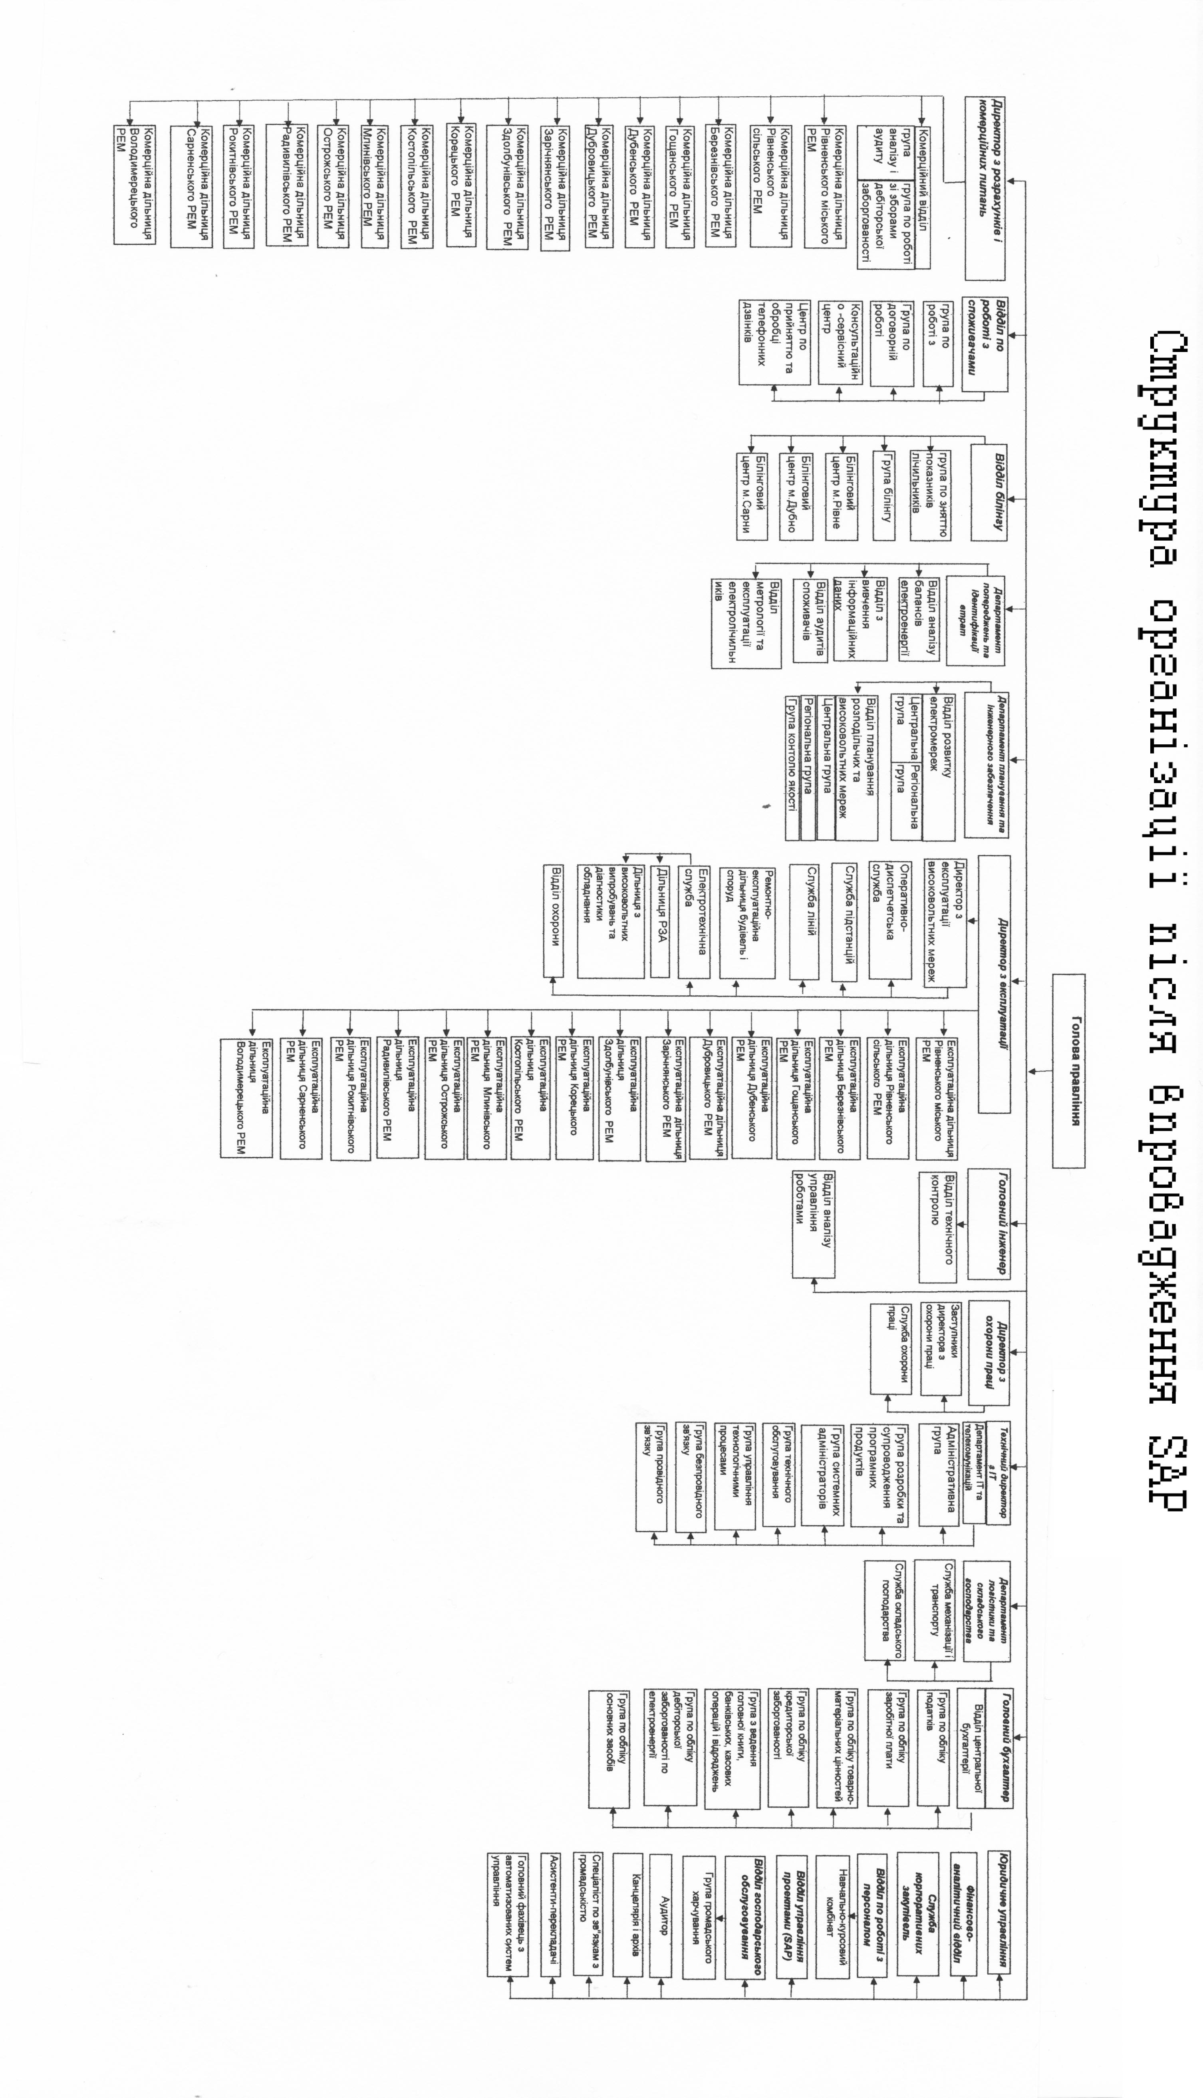
Розділ 3. Розробка заходів для покращення роботи ЗАТ «Ей-І-Ес Рівнеенерго»

У ринкових умовах господарювання головною умовою ефективного управління виробничим підприємством є повнота, достовірність та оперативність інформації про витрати, які формують собівартість продукції.
Найголовнішим завданням ефективного управління ЗАТ «Ей-І-Ес Рівнеенерго» є пошук шляхів зниження витрат.
Основними шляхами зниження витрат є скорочення тих витрат, які мають найбільшу питому вагу у структурі витрат. Факторами зниження витрат є вдосконалення організації виробництва, підвищення технічного рівня виробництва, галузеві та інші фактори. Найбільш важливими та ефективними, шляхами зниження витрат є краще використання засобів і предметів праці, зростання продуктивності праці, зниження адміністративно-управлінських витрат, зменшення простоїв обладнання та максимальне приближення робочого часу до календарного.
Якщо більш детально розглянути фактори зниження витрат, то їх можна розписати наступним чином:
1. підвищення технічного рівня виробництва, зокрема упровадження нової прогресивної технології, підвищення рівня механізації та автоматизації виробничих процесів, розширення масштабів використання й вдосконалення техніки і технології, що застосовується, краще використання сировини та матеріалів.
2. поліпшення організації виробництва і праці, тобто удосконалення управління виробництвом і скорочення витрат на нього, упровадження наукової організації праці, поліпшення використання основних виробничих фондів, поліпшення матеріально-технічного забезпечення.
3. оптимізація джерел фінансових ресурсів підприємства;
- оптимізація фінансової стійкості підприємства;
- оптимізація стану ліквідності і платоспроможності.
Однак, при виконанні всіх вище перерахованих факторів зниження витрат, підприємство не має впевненості у зменшенні витрат та підвищенні доходу, тому необхідно в першу чергу забезпечити зовнішніх і внутрішніх користувачів об’єктивною інформацією, яка сприятиме мобільності суб’єкта господарювання в умовах ринкового середовища.
В результаті аналізу можна дати позитивну оцінку використання ресурсів підприємства, але деякі недоліки потребують виявлення і використання резервів позитивного зростання шляхом подолання негативного впливу таких факторів:
- зростання середньооблікової чисельності працюючих в еквіваленті повної зайнятості (буде забезпечене лише при повному завантаженні робітників і зменшенні робітників, які працюють неповний робочий день, тиждень);
- зростання фонду оплати праці, а в його структурі збільшення частки фонду основної заробітної плати, а не додаткової, як у нашому випадку;
- зростання відпрацьованого робочого часу;
- зменшення втрат робочого часу;
- зростання фонду робочого часу;
- зростання коефіцієнту обороту по прийому і зменшення коефіцієнту по звільненню.
Основні резерви підприємства:
- Висока частка непродуктивних затрат часу із-за відсутності ефективних процесів, автоматизованої обробки та аналізу даних;
- Неможливість оптимального планування матеріальних ресурсів із-за відсутності налагоджених процесів та систем;
- Неможливість оптимального планування матеріальних ресурсів із-за відсутності налагоджених процесів та систем;
- Неефективне планування комерційного циклу, обмежена здатність для проведення аналізу, велик обсяг ручної праці;
- Неефективний процес роботи з боржниками, обмежена здатність для проведення аналізу;
- Неефективна система та допоміжні процеси для ідентифікації та попередження втрат електроенергії;
- Відсутність інтегрованої бази даних активів та робіт із іншими процесами; неефективне управління капітальними проектами;
- Обмежена можливість надання інших послуг споживачам для покращення їх обслуговування.

Рішення SAP для сприяло вдосконалювати взаємини з клієнтами, розширювати спільну діяльність з партнерами та підвищувати ефективність діяльності компанії в межах логістичних ланцюжків та бізнес-операцій.
Витрати на впровадження системи у 2007 році склали лише 1,82 % від суми капітальних інвестицій. Впровадження системи SAP є довготривалим проектом, з багатьма напрямками економічних переваг для підприємства, які зазначенні в таблиці№1. Насамперед це підвищення продуктивності праці, оптимізація матеріальних затрат, покращення управління запасами, оптимізація комерційного циклу.
Впровадження системи SAP суттєво вплинуло на структуру самої організації, насамперед це:
- Розділення РЕМ на Експлуатаційну та Комерційну дільниці, внаслідок перерозподілу повноважень знизилися кількість працівників на рівні РЕМ.
- Зросла продуктивність працівників РЕМ та з’явилися нові функції пов’язані з роботою в системі SAP, що раніше відносилося до обов’язків чисельного управлінського персоналу.
- Значні зміни відбулися в управлінні компанією за рахунок об’єднання обсягів роботи, обов’язків та посад в Рівнеенерго та Київобленерго.
Впровадження системи якісно підвищило, професійний рівень працівників компанії за рахунок семінарів, курсів щодо роботи в системі SAP (які безкоштовно проводилися для працівників компанії).
Для вирішення цих проблем нами в третьому розділі курсової роботи запропоновані певні заходи.
Втілення в життя нових заходів дасть можливість підприємсту практично без додаткових затрат, в межах наявних ресурсів завантажити проектну потужність на 80-90% і скоротити втрати робочого часу робітників, які виникали через неповністю відпрацьований робочий день, тиждень, місяць.
РОЗДІЛ 3. Вдосконалення системи управління підприємством на ЗАТ «Ей-І-Ес Рівнеенерго»

3.1. Вдосконалення системи внутрішнього контролю на підприємстві

Основою будь-якої діяльності завжди виступає контроль. Організація завжди може використати різні підходи до контролю, задіюючи сторонні організації для перевірки, проте неоціненну вагу має внутрішній контроль для якості виконаних робіт чи послуг.
Згідно з міжнародними стандартами аудиту, зарубіжною теорією та практикою можна виділити найбільш загальні функції внутрішнього аудиту:
- збереження активів;
- забезпечення реальності у фінансовій звітності;
- здійснення політики управління суб’єкта підприємницької діяльності;
- раціональне і ефективне використання ресурсів;
- якість і адекватність інформаційної системи.
Порівняно з іншими напрямками внутрішніх перевірок внутрішній аудит має мету та свої конкретні завдання. До останніх можна віднести:
- перевірку ефективності СВК з метою запобігання помилкам та іншим порушенням, зловживанням у формуванні фінансових результатів діяльності підприємства, достовірного відображення їх у фінансових звітах, у внутрішніх управлінських звітах;
- забезпечення керівництва підприємства достовірною інформацією про фінансові результати діяльності підприємства;
- контроль фінансового обліку;
- аналіз фінансових результатів;
- розробку і подання керівництву проектів управлінських рішень щодо оптимізації фінансових результатів;
- розробку заходів щодо поліпшення фінансового стану підприємства, пошук нових джерел отримання доходів.
При внутрішньому аудиті аудитор повинен перевірити, як загальний фінансовий результат діяльності підприємства залежить від кожного керівника функціонального підрозділу апарату управління в цілому і кожної конкретної виробничої дільниці зокрема. Тим самим аналізуються внесок кожного функціонального підрозділу та внутрішня структура отриманого фінансового результату. Отже, на підставі даних внутрішнього аудиту керівництво підприємства може оперативно приймати рішення щодо розвитку чи скорочення діяльності того чи іншого підрозділу, змін структури виробництва, асортименту тощо. Тому метою внутрішнього аудиту є оцінка роботи керівників функціональних підрозділів [23].
Внутрішній аудит планується так само як і зовнішній, але з деякими відмінностями. Його проводять постійно протягом звітного періоду та всієї діяльності підприємства, тоді як зовнішній після закінчення звітного періоду, у певні погоджені терміни.
Однією з головних функцій внутрішнього аудиту є аналіз і оцінка системи внутрішнього контролю, політики, процедур підприємства, що стосуються відповідності, ефективності та точності бухгалтерських даних і збереження активів підприємства.
Система внутрішнього контролю допомагає досягти якісного інформаційного забезпечення процесу управління та включає заходи, спрямовані на збереження активів, попередження, виявлення і виправлення можливих помилок у бухгалтерському обліку.
Система внутрішнього контролю концентрує в собі всі внутрішні правила та процедури контролю, запроваджені керівництвом підприємства для досягнення поставленої мети – забезпечення (в межах можливого) стабільного і ефективного функціонування підприємства, дотримання внутрішньої господарської політики, збереження та раціонального використання активів підприємства, запобігання та викриття фальсифікацій, помилок, точність і повноту бухгалтерських записів, своєчасну підготовку надійної фінансової інформації.

Роль СВК полягає в тому, що перед проведенням аудиту передбачається обов’язкове вивчення і оцінка структури СВК як основи для планування видів, обсягу і тестів контролю та підтвердження для раціональної організації процесу перевірки. Крім того добре організована СВК забезпечує досягнення найкращих результатів при найменш можливому рівні витрат.
Середовище
контролю

Система
бухгалтерського
обліку
Процедури
контролю
Зовнішні
фактори
Внутрішні
фактори
Стан
економіки
Нестабільність законодавства
Регулювання обліку
Підпорядко-ваність
підприємства
Зміст облікової
політики
Форма бухобліку
Спосіб обробки
облікової інформації
Санкціонування
Розподіл прав і обов’язків
Обов’язкове
документування
Обмеження доступу до активів
Інвентаризація
Інші прийоми
контролю
Філософія і стиль
управління
Організаційна структура
СИСТЕМА ВНУТРІШНЬОГО КОНТРОЛЮ
Структура системи внутрішнього контролю внутрішнього контролю
Система внутрішнього контролю (СВК) виходить за межі тих аспектів, котрі безпосередньо стосуються тільки бухгалтерського обліку і включає в себе :
- середовище контролю, де відбуваються операції – заходи і записи, які характеризують загальне ставлення керівництва і власників підприємства до діючої системи внутрішнього контролю, важливість діючої системи контролю;
- специфічні заходи (процедури) контролю;
- систему бухгалтерського обліку.
Документальне оформлення результатів вивчення системи внутрішнього контролю допомагає аудитору спланувати подальші дії, правильно обрати прийоми перевірки, визначити їх обсяг. Існують такі форми документування отриманих знань як опис, анкети, блок-схеми. Оцінюючи систему внутрішнього контролю зупинимося на використанні анкет, оскільки на мою думку, така форма документування є найбільш прийнятною у випадку оцінки системи внутрішнього контролю ВАТ “Ей-І-Ес Рівнеенерго”.
Я пропоную досліджувати характеристику системи внутрішнього контролю поелементно на прикладі ВАТ “Ей-І-Ес Рівнеенерго” з використанням анкет.
Середовище контролю формується під впливом зовнішніх і внутрішніх факторів. До зовнішніх факторів слід віднести: загальний стан економіки, нестабільність законодавства, державне регулювання обліку, підпорядкованість підприємства. Внутрішні фактори – це філософія і стиль управління та організаційна структура підприємства.
На діяльність ВАТ “Ей-І-Ес Рівнеенерго” впливають такі зовнішні фактори:
- загальний стан економіки призводить до зниження платоспроможності як фізичних, так і юридичних осіб;
- перехід на нові принципи обліку. Національні стандарти обліку, з одного боку, спрощують роботу ускладнюють роботу самого персоналу підприємства у зв’язку з необхідністю додаткового навчання та переходу безпосередньо самої фірми на нові стандарти обліку;
- очікування змін у податковому законодавстві.
Розподіл обов’язків і прав, організація контролю залежить від розмірів підприємства. Під філософією і стилем управління розуміють підхід керівництва до визначення пріоритетів (певних фінансових, соціальних, виробничих чи інших показників діяльності), управління ризиками. Найбільша увага приділяється фінансовим показникам діяльності і мінімізації ризиків. Керівництво найбільше піклується про фінансову стабільність компанії. В Компанії склад працівників бухгалтерії комплектується з кваліфікованих спеціалістів, які мають спеціальну освіту, необхідну теоретичну підготовку та досвід роботи не менше 5 років в економічній галузі; постійно здійснюється підвищення кваліфікації працівників.
На ВАТ “Ей-І-Ес Рівнеенерго” керівник значну увагу приділяє соціальному забезпеченню працівників: придбання санаторно-лікувальних путівок, виплата матеріальних допомог. Значна частка доходу витрачається на виплату заробітної плати та створення нормальних умов для роботи: фірма повністю забезпечена необхідною комп’ютерною технікою, працює електронна пошта, постійно передплачуються періодичні видання.
Організаційна структура підприємства закріплює прийоми розподілу прав, обов’язків і відповідальності, підхід до контролю виконання функцій підрозділів і посадових осіб, які приймають певну участь у здійсненні обліку. Такий розподіл оформлюється положеннями про структурні підрозділи і посадовими інструкціями. Згідно Закону України “Про бухгалтерський облік і фінансову звітність” на керівника підприємства покладені обов’язки:
- створення необхідних умов для правильного ведення бухгалтерського обліку;
- забезпечення неухильного виконання всіма підрозділами, службами та працівниками, причетними до бухгалтерського обліку, правомірних вимог бухгалтера щодо дотримання порядку оформлення та подання до обліку первинних документів.
Облік на підприємстві здійснюється фінансовими службами, а саме податковий і бухгалтерський облік здійснює бухгалтерія та відділ аналізу і контролю дебіторської заборгованості, Управлінський – фінансовий відділ та складає звітність з допомогою та під контролем фінансового директора.
Бухгалтерія є структурним підрозділом Товариства, який очолює головний бухгалтер.
Згідно посадових інструкцій обліковий процес в ВАТ “Ей-І-Ес Рівнеенерго” здійснюють 11 чоловік:
- головний бухгалтер
- фінансовий директор;
- бухгалтери І категорії;
- бухгалтери І категорії, що здійснюють розрахунки по заробітній платі;
- бухгалтер І категорії, що ведуть облік з підзвітними особами;
- бухгалтери І категоріі ведуть облік ТМЦ;
- касир
3.2 Підвищення економічної ефективності за рахунок використання системи SAP

У ринкових умовах господарювання головною умовою ефективного управління виробничим підприємством є повнота, достовірність та оперативність інформації про витрати, які формують собівартість продукції.
Найголовнішим завданням ефективного управління ЗАТ «Ей-І-Ес Рівнеенерго» є пошук шляхів зниження витрат.
Основними шляхами зниження витрат є скорочення тих витрат, які мають найбільшу питому вагу у структурі витрат. Факторами зниження витрат є вдосконалення організації виробництва, підвищення технічного рівня виробництва, галузеві та інші фактори. Найбільш важливими та ефективними, шляхами зниження витрат є краще використання засобів і предметів праці, зростання продуктивності праці, зниження адміністративно-управлінських витрат, зменшення простоїв обладнання та максимальне приближення робочого часу до календарного.
Якщо більш детально розглянути фактори зниження витрат, то їх можна розписати наступним чином:
1. підвищення технічного рівня виробництва, зокрема упровадження нової прогресивної технології, підвищення рівня механізації та автоматизації виробничих процесів, розширення масштабів використання й вдосконалення техніки і технології, що застосовується, краще використання сировини та матеріалів.
2. поліпшення організації виробництва і праці, тобто удосконалення управління виробництвом і скорочення витрат на нього, упровадження наукової організації праці, поліпшення використання основних виробничих фондів, поліпшення матеріально-технічного забезпечення.
3. оптимізація джерел фінансових ресурсів підприємства;
- оптимізація фінансової стійкості підприємства;
- оптимізація стану ліквідності і платоспроможності.
Однак, при виконанні всіх вище перерахованих факторів зниження витрат, підприємство не має впевненості у зменшенні витрат та підвищенні доходу, тому необхідно в першу чергу забезпечити зовнішніх і внутрішніх користувачів об’єктивною інформацією, яка сприятиме мобільності суб’єкта господарювання в умовах ринкового середовища.

Витрати на впровадження системи SAP. Iнвестовано на придбання (створення) засобів програмного забезпечення в 2007 році становили 33894 тис. грн. з усіх капітальних інвестицій, що становили 1869444,736 тис. грн..
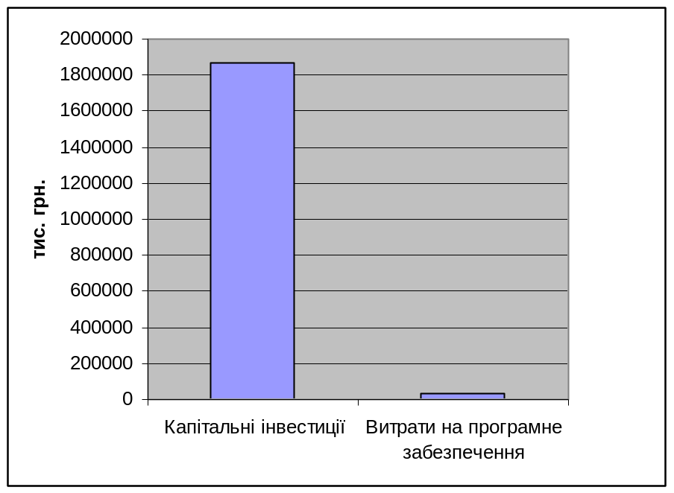

Економічні вигоди за рахунок впровадження системи SAP.
Таблиця

 | Перетік Ефектів | Короткий опис проблемної ситуації станом на 2005р. | Ефект від впровадження системи
1. | Підвищення продуктивності праці | Висока частка непродуктивних затрат часу із-за відсутності ефективних процесів, автоматизованої обробки та аналізу даних | Підвищення ефективності використання робочої сипи в еквіваленті 51 чол. за рахунок оптимальних процесів планування, автоматизації аналізу та обробки даних
2. | Оптимізація матеріальних затрат | Неможливість оптимального планування матеріальних ресурсів із-за відсутності налагоджених процесів та систем | Досягнення 10% економії на затратах матеріальних ресурсів за рахунок зменшення одноразових закупівель, досягнення сприятливих знижок за рахунок більших об’ємів тендерних закупівель; зменшення крадіжок та неефективного використання матеріальних ресурсів
3. | Покращення управління запасами | Неможливість оптимального планування матеріальних ресурсів із-за відсутності налагоджених процесів та систем | Підвищення оборотності запасів на складах за рахунок ефективних процесів планування закупівель та вибору оптимальних постачальників. Досягнення 45-денного циклу
4. | Оптимізація комерційного циклу | Неефективне планування комерційного циклу, обмежена здатність для проведення аналізу, велик обсяг ручної праці | Зменшення тривалості комерційного циклу за рахунок зниження часу виписки та друку рахунків, перевірки помилок та проведення операцій в системі. -1.5 днів. Зменшення затрат на доставку попереджень споживачам завдяки автоматизованому центру роботи зі споживачами.
5. | Покращення зборів за електроенергію | Неефективний процес роботи з боржниками, обмежена здатність для проведення аналізу | Зменшення можливості "старіння" боргів завдяки існуванню ефективної системи по роботі із боржниками. Досягнення 44 днів дебіторської заборгованості населення та 7 днів - юридичних
6. | Зменшення комерційних втрат е/е | Неефективна система та допоміжні процеси для ідентифікації та попередження втрат електроенергії | Зменшення комерційних втрат електроенергії на 0.3-0.4% завдяки існуванню ефективних процедур аналізу потенційних втрат, оптимізації роботи контролерів, пріоритизації заміни лічильників тощо.
7. | Покращення управління активами | Відсутність інтегрованої бази даних активів та робіт із іншими процесами; неефективне управління капітальними проектами | Зменшення затрат та додаткова реалізація електроенергії за рахунок зменшення кількості та тривалості аварійних відключень; попередження зростання технічних втрат із-за перевантажень у системі; "невтрачений" прибуток за рахунок кращого перспективного прогнозування навантажень в системі.
8. | Збільшення інших доходів | Обмежена можливість надання інших послуг споживачам для покращення їх обслуговування | Збільшення переліку послуг, що надаються споживачам та іншим організаціям, (до 1-1.2% вщзагального обсягу продажу)

Список використаних джерел інформації:
- Білуха М.Т. Курс аудиту: Підручник – К.: Вища школа - Знання, 1998. – 576 с.
- Болюх М.А., Бурчевський В.З. Економічний аналіз: Навч. Посібник. За ред. акад.. НАНУ, проф. М.Г. Чумаченка.- К.: КНЕУ, 2001.
- Бутинець Ф.Ф., Мних Е.В., Олійник О.В. Економічнй аналіз. Практикум, Навчальний посібник для студентів вузів, - Житомир: ЖІТІ, 2000.
- Гаврилишин Б.Д., Мочерний С.В. Устинко О.А., Амоша О.І. та ін. Економічна енциклопедія. – Київ : Видавничий центр „Академія”, 2000 р., Тернопіль, Академія народного господарства 2000.
- Гаєвський Б.А. Основи науки управління: Навч. посібник. – К.: МАУП. – 1997. – 112с.
- Горбунов В.М. Управління соціальним розвитком трудового колективу: Конспект лекцій. – К.: МАУП, 1998. – 80с.
- Гордійчук А.С., Стахів О.А. Економіка підприємства. Рівне, 2000.
- Дмитриенко Г.А., Дорошенко Є.А. Оцінка рівня культури персоналу: Навч.-практич. Посібник. – К.: МАУП, 1998. – 88с.
- Добровський В. Фінансовий звіт суб’єкта малого підприємництва: коментар до П(С)БО25 // Бухгалтерський облік та аудит. – 2000. – №3.
- Жежера М. Порівняльна характеристика методики проведення аналізу фінансового стану підприємств в Україні та за кордоном // Економіка, фінанси, право. – 1999. - №5.
- Івахненко В.М, Горбаток М.І, Льовочкін В.С. Економічний аналіз: Навчально-методичний посібник для самостійного вивчення дисципліни – К.: КНЕУ, 1999. – 176 с.
- Лігоненко Л., Ковальчук Г. Оцінка платоспроможності підприємства (методичні підходи) // Економіка, фінанси, право. – 1998. - №10.
- Макаровська Т.П., Бондар Н.М.-Економіка підприємства МАУП, 2003.
- Матюхін В. О., Огірко І. В. Навчальна програма дисципліни “Інформаційні системи і технології у сфері сільського туризму” (для бакалаврів, спеціаліс- тів). — К.: МАУП, 2004. — 16 с.
- Мец В.О.Економічний аналіз фінансових результатів та фінансового стану підприємства: Навчальний посібник. – К.: КНЕУ, 1999. – 132 с.
- Олексієнко М., Воронова Л. Суть, завдання і значення звітності // Вісник НБУ. – 1998. – № 18.
- Палеха Ю.І., Кудін В.О. Культура управління та підприємництва: Навчально-методичний посібник. – К.: МАУП, 1998. – 96с.
- Покропивний С.Ф. Інноваційний менеджмент у ринковій системі господарювання// Економіка України. – 1995. – № 2. – С. 22-26.
- Про бухгалтерський облік і фінансову звітність в Україні. Закон України від 16.07.1999р. №996/14 // Галицькі контракти. – 1999. – №36.
- Про охорону праці. Закон України, затверджений постановою Верховної Ради України від 14.10.92 № 2695-12
- Руденко Л.В., Подольська В.О., Яріш О.В. Аналіз фінансово -господарської діяльності підприємства: Навчальний посібник . –К.: НМЦ „Укропосвіта”, 2000. -422 с.
- Рудницкий В. Методологія і організація аудиту – Тернопіль: Економічна думка, 1998. – 192 с.
- Саєнко М.Г. Підручник. – Тернопіль: «Економічна думка». – 2006. – 390 с.
- Санто Б. Инновация как средство экономического развития : пер. с венг. / под ред.Б.В. Сазонова. – М. : Изд-во "Прогресс", 1990. – 325 с.
- Стратегічне управління: Інтерактивний комплекс навчально-методичного забезпечення. / В.А.Петрук, І.Р.Петрук, В.Д.Шебуня – Рівне, – НУВГП. – 2007. – 102 с.
- Тарасюк Г.М., Шваб Л.І. Навчальний посібник. Київ: "Каравела", 2003, 432 с.
- Теорія і практика управління персоналом: Навч.-метод. посібник / Авт.-уклад. Г.В.Щокін. – К.: МАУП, 1998. – 256с.
- Управління бізнесом: Експрес-курс для ділових людей / Авт.-уклад. Г.В.Щокін. – 3-є вид., перероб. і доп. – К.: МАУП, 1998. – 204с.
- Управління інноваціями в сучасній організації / за ред. В.А. Євтушевського. – К. Вид-во "Нічлава", 2006. – 359 с.
- Харів П.С. Інноваційна діяльність підприємства та економічна оцінка інноваційних процесів. – Тернопіль : Вид-во "Економічна думка", 2003. – 326 с.
- Хміль Ф.І. Менеджмент: Підручник. – К.: Вища шк., 1995. – 351с.
- Черваньов Д.М. Менеджмент інноваційно-інвестиційного розвитку підприємств України / Д.М. Черваньов, Л.І. Нейкова. – К. : Вид-во "Знання", 1999. – 516 с.
- http://buklib.net/component/option,com_jbook/Itemid,99999999/catid,176/ - Економіка підприємства: конспект лекцій Величко В.В. – Харків: ХНАМГ, 2004. - 114 с.
- http://buklib.net/component/option,com_jbook/Itemid,99999999/catid,85/ - Економіка підприємства (Підручник)
- http://ebk.net.ua/Book/OsnEkTeor/zmist.htm - Основи економічної теорії. Ніколенко Ю. В.
- http://finance-library.com.ua/book.php?book=73 - Антикризове управління підприємством – Василенко
- http://readbookz.com/books/1.html - Конспект лекцій «Економіка підприємств (2001)
- http://readbookz.com/books/124.html - Конспект лекцій «Економіка підприємства»
- http://readbookz.com/books/147.html - Конспект лекцій «Економічний аналіз діяльності суб'єктів господарювання»
- http://readbookz.com/books/43.html - Чумаченко ( скор.варіант) «Економічний аналіз (2003)»
- http://www.aes-ukraine.com/ukraine/ais.html
- http://www.nbuv.gov.ua/portal/chem_biol/nvnltu/20_3/127_Wazhynski_20_3.pdf - Науковий вісник НЛТУ України. – 2010. − Вип. 20.3

